СОГЛАСОВАНО  Исполняющая обязанности министра финансов Саратовской области  _________________ И.С. Бегинина  __.__.2021 | УТВЕРЖДЕНО  Генеральным директором  ООО «НПО «Криста»  _________________Ю.А. Черных  __.__.2021

Выполнение работ по модернизации АС «Бюджет» в части планирования расходов бюджета и формирования

закона о бюджете с использованием web-технологий

ПМ «Планирование расходов»

РМ «Бюджетные ассигнования»

Руководство пользователя

(для главного распорядителя бюджетных средств)

ЛИСТ УТВЕРЖДЕНИЯ

НПОК.63701.РЭБП.0860200000820006885.ИЗ.1–20210715–1–ЛУ
Представители предприятия-разработчика
Руководитель департамента разработки М
_________________ Е.А.Плотка
__.__.2021
Руководитель, ответственный за разработку документации
_________________ И.С. Ильина
__.__.2021
Исполнитель
_________________ Е.О. Синева
__.__.2021

2021
УТВЕРЖДЕНО
НПОК.63701.РЭБП.0860200000820006885.ИЗ.1–20210715–1–ЛУ

Выполнение работ по модернизации АС «Бюджет» в части планирования расходов бюджета и формирования

закона о бюджете с использованием web-технологий

ПМ «Планирование расходов»

РМ «Бюджетные ассигнования»

Руководство пользователя

(для главного распорядителя бюджетных средств)

Листов 69

2021
Содержание
Перечень рисунков 3
Перечень таблиц 5
Перечень терминов и сокращений 6
1 Введение 7
1.1 Область применения 7
1.2 Краткое описание возможностей 7
1.3 Уровень подготовки пользователя 7
1.4 Перечень эксплуатационной документации, с которыми необходимо ознакомиться пользователю 8
2 Назначение и условия применения 8
2.1 Назначение системы 8
2.2 Условия применения 8
3 Подготовка к работе 9
3.1 Состав и содержание дистрибутивного носителя данных 9
3.2 Порядок загрузки данных и программ 9
3.3 Порядок проверки работоспособности 9
4 Описание операций 11
4.1 Выполняемые функции и задачи 11
4.2 Описание операций технологического процесса обработки данных, необходимых для выполнения функций и задач 11
5 Аварийные ситуации 61
6 Рекомендации по освоению 62
6.1 Главное окно системы содержит: 62
6.2 Параметры подключения к системе 63
6.3 Панель навигации 64
6.4 Параметры фильтрации 64
6.5 Панель инструментов 67
6.6 Панель кнопок 68
6.7 Область ввода данных 68

Перечень рисунков
Рисунок 1 – Вход в систему 11
Рисунок 2 – Стартовая страница Системы 11
Рисунок 3 – Выбор контекста 13
Рисунок 4 – ИФ «Реестр бюджетных ассигнований» 14
Рисунок 5 – Заголовок документа «Бюджетное ассигнование» 20
Рисунок 6 – Переход к вкладкам документа 21
Рисунок 7 – Вкладки документа 21
Рисунок 8 – Переход к справочнику 22
Рисунок 9 – Применение фильтра и выбор значения 22
Рисунок 10 – Создание записи для выбранной методики расчета 23
Рисунок 11 – Переход к заполнению методики расчета 24
Рисунок 12 – Формы для заполнения методики 00.00.010 25
Рисунок 13 – Добавление записи в форме 26
Рисунок 14 – Переход в справочник 26
Рисунок 15 – Выбор значения из справочника вручную 26
Рисунок 16 – Использование функции автокомплит 27
Рисунок 17 – Сохранение записи 27
Рисунок 18 – Операция «Пересчитать» 28
Рисунок 19 – Операция «Пересчитать» выполнена 28
Рисунок 20 – Операция «Импорт КБК из проекта бюджета» 29
Рисунок 21 – Выбор данных для загрузки 29
Рисунок 22 – Формы для заполнения методики 01.00.008 30
Рисунок 23 – Содержание формы 1 31
Рисунок 24 – Добавление записи в форме 1 32
Рисунок 25 – Переход в справочник 32
Рисунок 26 – Выбор значения из справочника вручную 33
Рисунок 27 – Использование функции автокомплит 33
Рисунок 28 – Сохранение записи 34
Рисунок 29 – Заполнение составляющих граф для расчета ФОТ 34
Рисунок 30 – Операция «Пересчитать» для расчета ФОТ 35
Рисунок 31 – Операция «Пересчитать» для подтяжки и расчета граф детализации «Страховые взносы» 36
Рисунок 32 – Содержание формы 2 36
Рисунок 33 – Добавление записи в форме 2 37
Рисунок 34 – Переход в справочник 37
Рисунок 35 – Выбор значения из справочника вручную 38
Рисунок 36 – Использование функции автокомплит 38
Рисунок 37 – Сохранение записи 39
Рисунок 38 – Заполнение составляющих граф для расчета ФОТ 39
Рисунок 39 – Операция «Пересчитать» для расчета ФОТ 40
Рисунок 40 – Операция «Пересчитать» для подтяжки штатных должностей из расчета ФОТ 41
Рисунок 41 – Заполнение и сохранение записи с корректировками в графе «Размер компенсации за санкурлечение» 41
Рисунок 42 – Операция «Пересчитать» для расчета суммы компенсации 42
Рисунок 43 – Операция «Пересчитать» для подтяжки и расчета граф детализации «Страховые взносы» 43
Рисунок 44 – Операция «Импорт КБК из проекта бюджета» 44
Рисунок 45 – Выбор данных для загрузки 45
Рисунок 46 – Операция «Проставить результаты расчетов» 46
Рисунок 47 – Протокол операции 46
Рисунок 48 – Заполнение детализации «Объем бюджетного ассигнования» с помощью операции «Проставить результаты расчета» 46
Рисунок 49 – Проставление галочки в графе «Расчет изменений» 47
Рисунок 50 – Операция «Добавить документ» 47
Рисунок 51 – Окно выбора файла 48
Рисунок 52 – Протокол выполнения операции 48
Рисунок 53 – Файл прикреплен 48
Рисунок 54 – Формирование печатной формы по методике 49
Рисунок 55 – Операция «Зафиксировать» 50
Рисунок 56 – Подтверждение операции 50
Рисунок 57 – Подтверждение операции 51
Рисунок 58 – Операция «Вернуть на доработку» 51
Рисунок 59 – Операция «Передать на рассмотрение» 52
Рисунок 60 – Операция «Копировать» 52
Рисунок 61 – ИФ «Проект бюджета» 53
Рисунок 62 – Закладка «Группировка» 54
Рисунок 63 – Создание новых уровней группировки 54
Рисунок 64 – Группировка данных 55
Рисунок 65 – Группировка данных по выбранному показателю 55
Рисунок 66 – Удаление группировки 56
Рисунок 67 – Выбор даты 56
Рисунок 68 – Фильтрация данных 57
Рисунок 69 – Операция «Копировать» 58
Рисунок 70 – Выполнение операции «Проставить результаты расчетов» 59
Рисунок 71 – Обновление детализации «Объем бюджетного ассигнования» 59
Рисунок 72 – Протокол операций 62
Рисунок 73 – Главное окно системы 64
Рисунок 74 – Стартовая страница системы 65
Рисунок 75 – Кнопка для скрытия панели фильтрации 67
Рисунок 76 – Кнопка для отображения панели фильтрации 67

Перечень таблиц
Таблица 1 – Перечень терминов и сокращений 6
Таблица 2 – Функции и задачи 11
Таблица 3 – Атрибуты ИФ «Реестр бюджетных ассигнований» 13
Таблица 4 – Контроли 59
Таблица 5 – Аварийные ситуации 61
Таблица 6 – Описание условий фильтрации данных 64
Таблица 7 – Основные меню панели инструментов, используемых при работе с ИФ 67
Таблица 8 – Перечень команд, используемых при работе с данными на ИФ 68

Перечень терминов и сокращений
В настоящем документе применены следующие термины и сокращения с соответствующими определениями, представленные в таблице 1
Таблица 1 – Перечень терминов и сокращений
Термин (сокращение) | Определение
БА | Бюджетное ассигнование
ГРБС | Главный распорядитель бюджетных средств
ИФ | Интерфейс
КБК | Коды бюджетной классификации
КВР | Классификация видов расходов
КОСГУ | Классификация операций сектора государственного управления
НПА | Нормативно-правовой акт
МФ | Министерство финансов
ОБАС | Обоснование бюджетных ассигнований
ПОБА | Предельные объемы бюджетных ассигнований
АС «Бюджет», Система | Автоматизированная система «Бюджет», № 1424 в Едином реестре российских программ для электронных вычислительных машин и баз данных. Автоматизированная система «Бюджет» (АС «Бюджет»): страна происхождения: Российская Федерация, зарегистрирована в Едином реестре российских программ для электронных вычислительных машин и баз данных № 1424 согласно Приказа Минкомсвязи России № 426 от 06.09.2016 г., Приложение 1, строка № 239.
ПМ | Программный модуль
РМ | Рабочее место
СП | Субъект планирования
ФКР | Функциональный классификатор расходов
ЭП | Электронная подпись

Введение

Область применения
ПМ «Планирование расходов» предназначен для автоматизации процесса планирования расходной части бюджета.
Формирование обоснований БА осуществляется на РМ «Бюджетные ассигнования», ИФ «Реестр бюджетных ассигнований» с целью обоснования распределяемых объемов БА.
Работа на РМ «Бюджетные ассигнования» доступна всем пользователям
с установленными правами доступа.
Данный документ применяется для работы ответственных специалистов ГРБС с РМ «Бюджетные ассигнования».

Краткое описание возможностей
На РМ «Бюджетные ассигнования» реализованы следующие бизнес –
процессы:
- формирование документа «Бюджетное ассигнование»;
- согласование документа «Бюджетное ассигнование» с МФ;
- формирование печатных форм документов «Бюджетное ассигнование».

Уровень подготовки пользователя

Пользователь РМ «Бюджетные ассигнования» должен иметь навык работы с web-браузерами: Mozilla Firefox, Google Chrome и Яндекс.Браузер;

Пользователь должен обладать знаниями соответствующей предметной области;

Квалификация пользователя ГРБС должна позволять осуществлять создание, заполнение и доработку документа «Бюджетное ассигнование».

Перечень эксплуатационной документации, с которыми необходимо ознакомиться пользователю
Перед началом работы пользователь ГРБС должен ознакомиться
с Руководством пользователя РМ «Бюджетные ассигнования» (для ГРБС) НПОК.63701.РЭБП.0860200000820006885.ИЗ.1–20210715–1–ЛУ.

Назначение и условия применения

Назначение системы
РМ «Бюджетные ассигнования» предназначено для автоматизации процесса формирования документов «Бюджетное ассигнование» в процессе планирования бюджета.
Работа пользователей с РМ «Бюджетные ассигнования» производится в сети Интернет.
Доступ пользователей к функциональным возможностям РМ «Бюджетные ассигнования» осуществляется через web-интерфейс.
Работа в РМ «Бюджетные ассигнования» доступна всем пользователям
с установленными правами доступа.

Условия применения
Для всех серверов требуется наличие источников бесперебойного питания.
Система должна функционировать при наличии канала доступа
в информационно-телекоммуникационную сеть «Интернет», обеспечивающего следующие минимально гарантированные скорости доступа между клиентской
и серверной частями Системы (в расчёте на 1 РМ):
входящая – не более 256 кбит/с;
исходящая – не более 256 кбит/с.

Подготовка к работе

Состав и содержание дистрибутивного носителя данных
В комплект поставки входит Руководство пользователя РМ «Бюджетные ассигнования» (для ГРБС) НПОК.63701.РЭБП.0860200000820006885.ИЗ.1–20210715–1–ЛУ.

Порядок загрузки данных и программ
Для запуска РМ «Бюджетные ассигнования» необходимо:
- открыть браузер;
- ввести адрес в адресную строку;
- ввести логин и пароль.

Порядок проверки работоспособности
Для проверки работоспособности Системы с РМ пользователя необходимо выполнить следующие действия:
- открыть web-браузер. Для этого необходимо кликнуть по ярлыку web-браузера на рабочем столе или вызвать из меню «Пуск»;
- ввести в адресную строку web-браузера адрес https://plan.saratov.gov.ru/
и нажать «Enter»;
- в форме аутентификации нажать кнопку «Единый вход», в появившейся форме ввести пользовательский логин и пароль, нажать кнопку «Войти», как показано на рисунке 1.

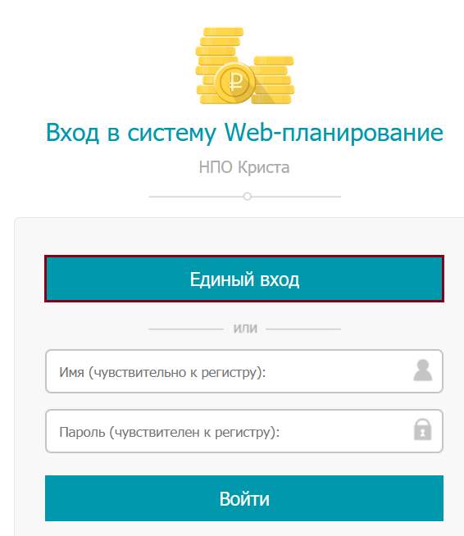
Рисунок 1 – Вход в систему
- убедиться, что система открылась. Пример стартовой страницы приведен на рисунке 2.
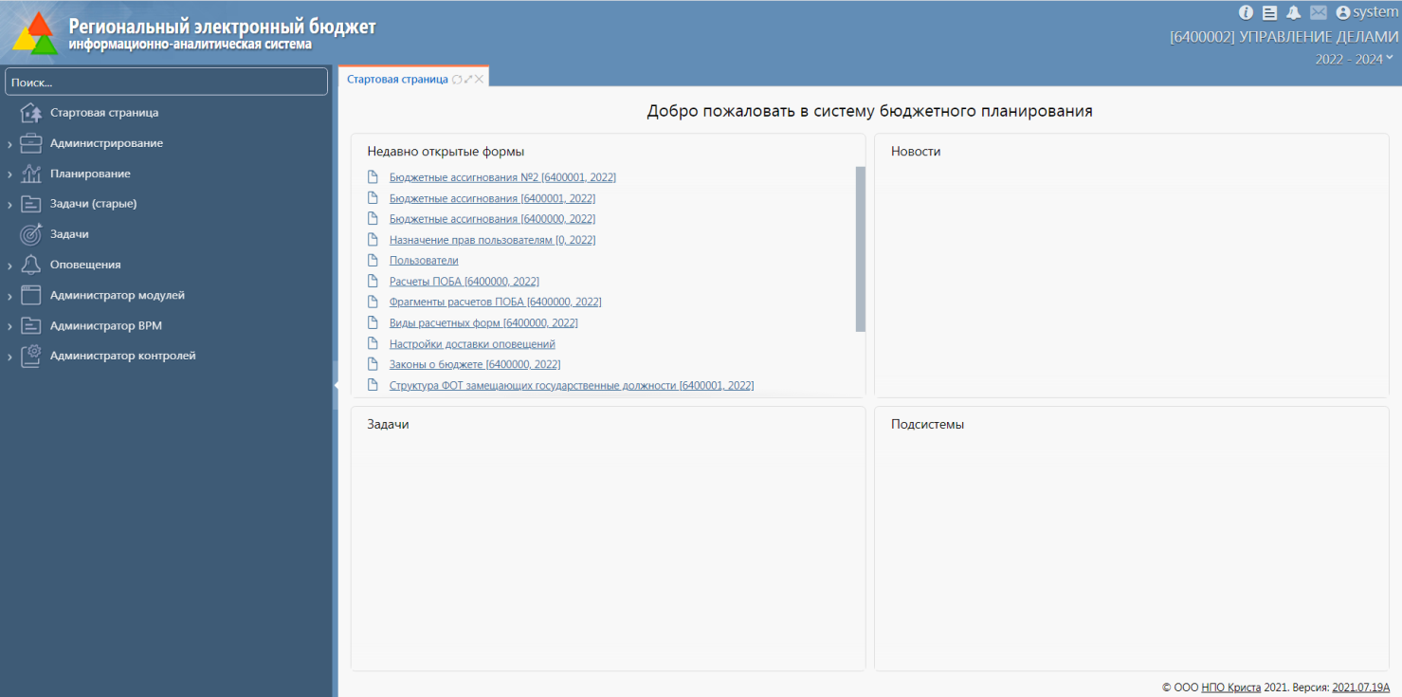
Рисунок 2 – Стартовая страница Системы

Описание операций

Выполняемые функции и задачи
Специалисты ГРБС на ИФ «Реестр бюджетных ассигнований» выполняют функции и задачи, приведенные в таблице 2.
Таблица 2 – Функции и задачи
Функции | Задачи | Описание
Создание документа «Бюджетное ассигнование» | Заполнение заголовка документа «Бюджетное ассигнование» | Специалист ГРБС создает документ на ИФ «Реестр бюджетных ассигнований», заполняет содержание документа в разрезе действующих и принимаемых расходных обязательств
Заполнение содержания документа «Бюджетное ассигнование» | Выбор методики расчета ОБАС | Специалист ГРБС выбирает методику расчета из справочника
Заполнение содержания документа «Бюджетное ассигнование» | Заполнение методики расчета ОБАС | Специалист ГРБС заполняет методику расчета
Согласование документа «Бюджетное ассигнование» со специалистами ДФ | Выполнение операции «Фиксировать» | Специалист ГРБС выделяет соответствующий документ на ИФ «Реестр бюджетных ассигнований» и выполняет операцию «Фиксировать»
 | Выполнение операции «Передать на согласование» | Специалист ГРБС выделяет соответствующий документ на ИФ «Реестр бюджетных ассигнований» и выполняет операцию «Передать на согласование»
Доработка документа «Бюджетное ассигнование» | Корректировка данных документа «Бюджетное ассигнование» | Специалист ГРБС осуществляет корректировку документа в соответствии с замечаниями специалиста МФ
Формирование документа «Бюджетное ассигнование» для внесения изменений в Закон о бюджете | Создание и заполнение документа вручную | Специалист ГРБС создает документ на ИФ «Реестр бюджетных ассигнований», заполняет содержание документа
 | Создание документа с помощью операции «Копировать» | Специалист ГРБС создает документ на ИФ «Реестр бюджетных ассигнований» с помощью операции «Копировать»
Контроли | Выполнение контролей | Специалист ГРБС запускает контроли, а также контроли выполняются автоматически при выполнении бизнес-процесса

Описание операций технологического процесса обработки данных, необходимых для выполнения функций и задач
Для запуска РМ «Бюджетные ассигнования» необходимо:
- открыть браузер;
- ввести в адресную строку web-браузера адрес https://plan.saratov.gov.ru/
и нажать «Enter»;
- нажать кнопку «Единый вход»;
- в появившейся форме ввести пользовательский логин и пароль, нажать кнопку «Войти».
После загрузки системы отобразится стартовая страница, как показано
на рисунке 2. Описание выполняемых функций приведено в пункте 4.1.
Для планирования данных на 2022-2024 год необходимо выбрать контекст «2022-2024», как показано на рисунке 3.
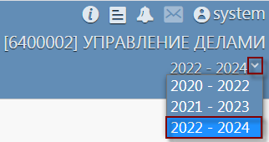
Рисунок 3 – Выбор контекста

Создание документа «Бюджетное ассигнование» на ИФ «Реестр бюджетных ассигнований»

Порядок формирования документа «Бюджетное ассигнование»
Для того чтобы перейти к формированию документа «Бюджетное ассигнование» необходимо:
- выбрать соответствующий субъект планирования для заполнения документа «Бюджетное ассигнование»;
- выбрать блок «Планирование расходов» и далее перейти к РМ «Бюджетное ассигнование»;
- на РМ «Бюджетное ассигнование» перейти к ИФ «Реестр бюджетных ассигнований», как показано на рисунке 4.
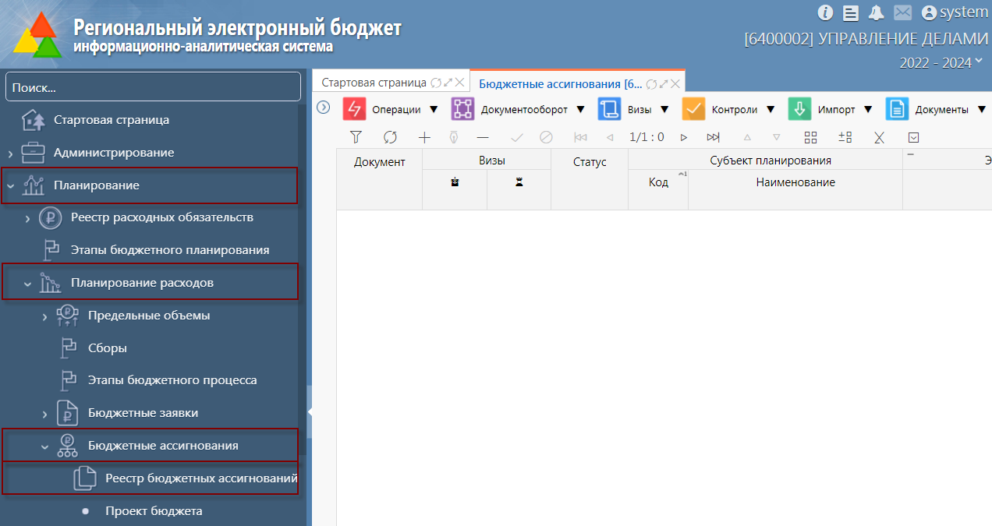
Рисунок 4 – ИФ «Реестр бюджетных ассигнований»

ИФ «Реестр бюджетных ассигнований»
На данном ИФ отображаются документы «Бюджетное ассигнование», сформированные ГРБС, с распределением доведенных до них предельных объемов БА и расчетами дополнительной потребности в объемах БА с помощью методик расчета. В таблице 3 описан атрибутный состав ИФ «Реестр бюджетных ассигнований».
Таблица 3 – Атрибуты ИФ «Реестр бюджетных ассигнований»
Элемент интерфейса | Наименование поля | Источник данных | Примечание
Заголовок ИФ | Выгрузка в исполнение | Автоматическое заполнение логического признака после выгрузки данных в систему исполнения бюджета | Выгрузка в исполнение
Заголовок ИФ | Документ | При нажатии на ссылку открываются детализации
Заголовок ИФ | Статус | Системное поле, заполняется автоматически согласно схеме бизнес-процесса
Заголовок ИФ | Субъект планирования
Заголовок ИФ | Код | Выбор из справочника «Субъекты планирования»
Заголовок ИФ | Наименование | Выбор из справочника «Субъекты планирования»
Заголовок ИФ | Этап бюджетного планирования
Заголовок ИФ | Наименование | Выбор из справочника «Этапы бюджетного планирования»
Заголовок ИФ | Дополнительная потребность | Установка флага
Заголовок ИФ | Расчет изменений | Логический признак | Проставляется в случае, когда расчет (ОБАС) будет формироваться на дельту
Заголовок ИФ | Номер документа | Автозаполнение номером по порядку
Заголовок ИФ | Дата документа | Выбор из календаря
Заголовок ИФ | Наименование документа | Ввод с клавиатуры
Заголовок ИФ | Исполнитель | Выбор из справочника «Ответственный»
Заголовок ИФ | Вид изменений | Выбор из справочника «Вид изменений»
Заголовок ИФ | Вид плана | Проставляется автоматически при выборе «Этапа бюджетного планирования»
Заголовок ИФ | Очередной год | Автозаполнение из детализации «Объем БА» при фиксировании документа
Заголовок ИФ | Первый год | Автозаполнение из детализации «Объем БА» при фиксировании документа
Заголовок ИФ | Второй год | Автозаполнение из детализации «Объем БА» при фиксировании документа
Заголовок ИФ | Документ - основание
Заголовок ИФ | Вид НПА | Выбор из справочника «НПА»
Заголовок ИФ | Номер документа | Выбор из справочника «НПА»
Заголовок ИФ | Дата документа | Выбор из справочника «НПА»
Заголовок ИФ | Наименование документа | Выбор из справочника «НПА»
Заголовок ИФ | Решение | Автозаполнение при утверждении документа
Заголовок ИФ | Дата проведения | Автозаполнение датой утверждения документа
Заголовок ИФ | Комментарий | Ввод с клавиатуры | Необязательное поле
Закладка 1 «Методики расчета» | Документ | При нажатии на ссылку открываются детализации документа
Закладка 1 «Методики расчета» | Включить в бюджетную заявку | Установка флага | Проставляется у методики, по которой рассчитанные объемы финансирования будут включены в проект бюджета
Закладка 1 «Методики расчета» | Метод планирования | Выбор из справочника «Метод планирования»
Закладка 1 «Методики расчета» | Методика расчета
Закладка 1 «Методики расчета» | Код | Выбор из справочника «Справочник форм ОБАС»
Закладка 1 «Методики расчета» | Наименование | Выбор из справочника «Справочник форм ОБАС»
Закладка 1 «Методики расчета» | Статус обязательства | Справочник «Статус обязательства» | Имеет 2 значения: Действующее и Принимаемое
Закладка 1 «Методики расчета» | Сводный | Автоматическая установка флага, в случае формирования сводных данных по подведомственной сети
Закладка 1 «Методики расчета» | Комментарий | Ввод с клавиатуры | Необязательное поле
Закладка 1.1 «Содержание методики расчета» | Документ | При нажатии на ссылку открываются детализации
Закладка 1.1 «Содержание методики расчета» | Номер формы | Автозаполнение номером по порядку согласно настройке методики ОБАС
Закладка 1.1 «Содержание методики расчета» | Наименование формы | Автозаполнение наименованием раздела согласно настроенной формы ОБАС
Закладка 1.1 «Содержание методики расчета» | Комментарий | Ввод с клавиатуры | Необязательное поле
,Детализация 1.1.1 (Наименование расчетной формы) | Субъект планирования | Автозаполнение
,Детализация 1.1.1 (Наименование расчетной формы) | ГРБС | Выбор из справочника /автозаполнение КБК из связанного настройками методики раздела ОБАС
,Детализация 1.1.1 (Наименование расчетной формы) | РзПр | Выбор из справочника / автозаполнение КБК из связанного настройками методики раздела ОБАС
,Детализация 1.1.1 (Наименование расчетной формы) | КЦСР | Выбор из справочника / автозаполнение КБК из связанного настройками методики раздела ОБАС
,Детализация 1.1.1 (Наименование расчетной формы) | КВР | Выбор из справочника / автозаполнение КБК из связанного настройками методики раздела ОБАС
,Детализация 1.1.1 (Наименование расчетной формы) | РО | Выбор из справочника / автозаполнение КБК из связанного настройками методики раздела ОБАС
,Детализация 1.1.1 (Наименование расчетной формы) | Мероприятие | Выбор из справочника / автозаполнение КБК из связанного настройками методики раздела ОБАС
,Детализация 1.1.1 (Наименование расчетной формы) | Направление | Выбор из справочника / автозаполнение КБК из связанного настройками методики раздела ОБАС
,Детализация 1.1.1 (Наименование расчетной формы) | Код целевых средств | Выбор из справочника / автозаполнение КБК из связанного настройками методики раздела ОБАС
,Детализация 1.1.1 (Наименование расчетной формы) | Тип средств | Выбор из справочника / автозаполнение КБК из связанного настройками методики раздела ОБАС
,Детализация 1.1.1 (Наименование расчетной формы) | Бюджет | Выбор из справочника / автозаполнение КБК из связанного настройками методики раздела ОБАС
,Детализация 1.1.1 (Наименование расчетной формы) | Лицевые счета | Выбор из справочника / автозаполнение КБК из связанного настройками методики раздела ОБАС
,Детализация 1.1.1 (Наименование расчетной формы) | Бюджетное ассигнование | Выбор из справочника / автозаполнение КБК из связанного настройками методики раздела ОБАС
,Детализация 1.1.1 (Наименование расчетной формы) | Атрибуты определяются настройками расчетных форм ОБАС
Закладка 2 «Объем бюджетного ассигнования» | ОБАС учреждения | При нажатии на ссылку открывается методика ОБАС
Закладка 2 «Объем бюджетного ассигнования» | Субъект планирования | Выбор из справочника «Субъекты планирования»/автозаполнение из методики расчета
Закладка 2 «Объем бюджетного ассигнования» | ГРБС | Справочники «КБК»/автозаполнение из методики расчета
Закладка 2 «Объем бюджетного ассигнования» | РзПр | Справочники «КБК»/автозаполнение из методики расчета
Закладка 2 «Объем бюджетного ассигнования» | КЦСР | Справочники «КБК»/автозаполнение из методики расчета
Закладка 2 «Объем бюджетного ассигнования» | КВР | Справочники «КБК»/автозаполнение из методики расчета
Закладка 2 «Объем бюджетного ассигнования» | РО | Справочники «КБК»/автозаполнение из методики расчета
Закладка 2 «Объем бюджетного ассигнования» | Мероприятие | Справочники «КБК»/автозаполнение из методики расчета
Закладка 2 «Объем бюджетного ассигнования» | Направление | Справочники «КБК»/автозаполнение из методики расчета
Закладка 2 «Объем бюджетного ассигнования» | Код целевых средств | Справочники «КБК»/автозаполнение из методики расчета
Закладка 2 «Объем бюджетного ассигнования» | Тип средств | Справочники «КБК»/автозаполнение из методики расчета
Закладка 2 «Объем бюджетного ассигнования» | Бюджет | Справочники «КБК»/автозаполнение из методики расчета
Закладка 2 «Объем бюджетного ассигнования» | Лицевые счета | Справочники «КБК»/автозаполнение из методики расчета
Закладка 2 «Объем бюджетного ассигнования» | Бюджетное ассигнование | Справочники «КБК»/автозаполнение из методики расчета
Закладка 2 «Объем бюджетного ассигнования» | Статус обязательства | Выбор из справочника «Статус обязательства»/автозаполнение из методики расчета
Закладка 2 «Объем бюджетного ассигнования» | Очередной год
Закладка 2 «Объем бюджетного ассигнования» | Текущая сумма | Ручной ввод/автозаполнение объемов финансирования из методики расчета
Закладка 2 «Объем бюджетного ассигнования» | Изменение | Ручной ввод/автозаполнение объемов финансирования из методики расчета
Закладка 2 «Объем бюджетного ассигнования» | Итоговая сумма | Ручной ввод/автозаполнение объемов финансирования из методики расчета
Закладка 2 «Объем бюджетного ассигнования» | Первый год
Закладка 2 «Объем бюджетного ассигнования» | Текущая сумма | Ручной ввод/автозаполнение объемов финансирования из методики расчета
Закладка 2 «Объем бюджетного ассигнования» | Изменение | Ручной ввод/автозаполнение объемов финансирования из методики расчета
Закладка 2 «Объем бюджетного ассигнования» | Итоговая сумма | Ручной ввод/автозаполнение объемов финансирования из методики расчета
Закладка 2 «Объем бюджетного ассигнования» | Второй год
Закладка 2 «Объем бюджетного ассигнования» | Текущая сумма | Ручной ввод/автозаполнение объемов финансирования из методики расчета
Закладка 2 «Объем бюджетного ассигнования» | Изменение | Ручной ввод/автозаполнение объемов финансирования из методики расчета
Закладка 2 «Объем бюджетного ассигнования» | Итоговая сумма | Ручной ввод/автозаполнение объемов финансирования из методики расчета
Закладка 2 «Объем бюджетного ассигнования» | Комментарий | Ввод с клавиатуры | Необязательное поле
Закладка 3 «Документы-вложения» | Порядковый номер документа | Автозаполнение порядковым номером документа
Закладка 3 «Документы-вложения» | Файл вложения | Автозаполнение наименованием приложенного документа. При нажатии на ссылку, открывается приложенный документ
Закладка 3 «Документы-вложения» | Наименование вложения | Ручной ввод/предзаполненение имени файла без расширения
Закладка 3 «Документы-вложения» | Комментарий | Ввод с клавиатуры | Необязательное поле
Закладка 4 «Подписи» | Дата | Автозаполнение датой и временем наложения подписи
Закладка 4 «Подписи» | Роль | Автозаполнение ролью пользователя, поставившего подпись
Закладка 4 «Подписи» | Пользователь | Автозаполнение логином пользователя, поставившего подпись
Закладка 4 «Подписи» | ФИО сотрудника | Автозаполнение ФИО сотрудника, поставившего подпись
Закладка 4 «Подписи» | Подпись | Автозаполнение подписью сотрудника, поставившего подпись
Для создания заголовка необходимо:
- нажать на кнопку  для добавления новой строки;
- заполнить поля для ручного ввода:
- «Наименование документа»;
- выбрать дату документа из «Календаря»;
- Заполнить поля путем выбора значений из соответствующих справочников:
- «Субъект планирования»;
- «Этап бюджетного планирования»;
- «Вид изменений»;
- «Документ-основание».
Для этого выбрать значения из справочника: щелкнуть на кнопку и перейти в справочник; выбрать значение в открывшемся окне справочника и нажать на кнопку «Применить».
- создать заголовок, нажав на кнопку .
Заполненный заголовок документа представлен на рисунке 5.
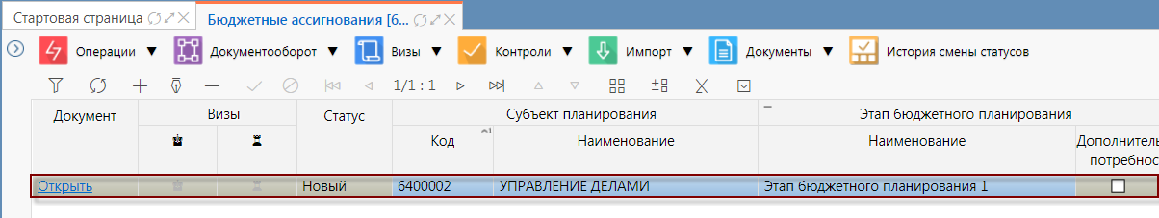
Рисунок 5 – Заголовок документа «Бюджетное ассигнование»

Заполнение документа «Бюджетное ассигнование»
Для того чтобы перейти к заполнению документа «Бюджетное ассигнование», необходимо нажать на ссылку «Открыть» в графе «Документ» созданного заголовка, как показано на рисунке 6.

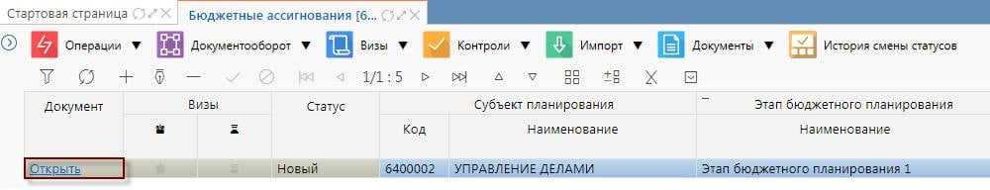
Рисунок 6 – Переход к вкладкам документа
Документ «Бюджетное ассигнование» содержит следующие вкладки, указанные на рисунке 7:
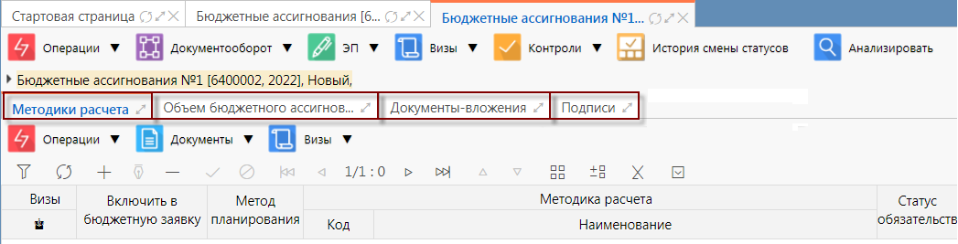
Рисунок 7 – Вкладки документа
- «Методики расчета» - содержит перечень методик расчета ОБАС,
с помощью которых производится расчет;
- «Объемы бюджетного ассигнования» - предназначена для свода объемов расходов, рассчитанных с помощью выбранной формы ОБАС во вкладке «Методики расчета», с указанием к ним соответствующей цепочки бюджетной классификации. Данные из детализации используются для наполнения ИФ «Проект бюджета»;
- «Документы-вложения» - предназначена для прикрепления файлов (дополнительная информация для ОБАС, уставы, расчетные таблицы и т.д.);
- «Подписи» - отображается информация о проставленных на документе подписях.

Заполнение вкладки «Методики расчета»
Для того чтобы заполнить вкладку «Методика расчета», необходимо:
- создать запись, нажав на кнопку ;
- нажав на кнопку в поле «Методика расчета», переходим
в справочник форм ОБАС, как показано на рисунке 8;
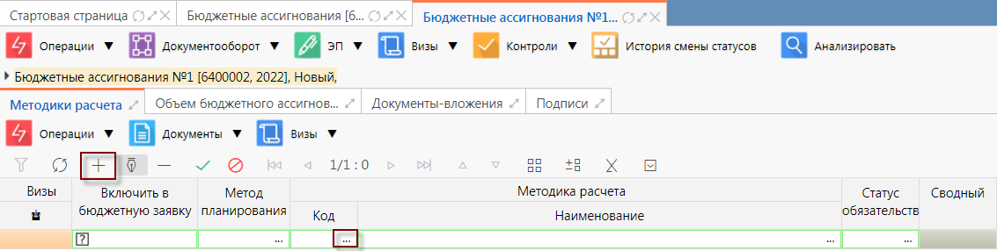
Рисунок 8 – Переход к справочнику
- необходимо выбрать форму и нажать «Применить», как показано на рисунке 9.
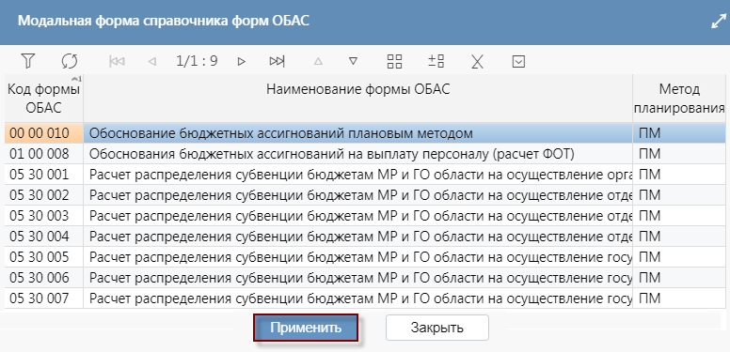
Рисунок 9 – Применение фильтра и выбор значения
Заполнить остальные поля:
- поле «Метод планирования» проставляется автоматически при выборе методики расчета;
- в поле «Включить в бюджетную заявку» проставляется «галочка»
у методик, по которым рассчитанные объемы финансирования будут включены
в проект бюджета;
- поле «Статус обязательства» заполняется с помощью выбора
из справочника: Д (действующие) и П (принимаемые);
- в поле «Сводный» автоматически проставляется признак, если по кнопке 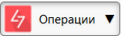 выбрать операцию «Сформировать сводный ОБАС». Данные из методик, выбранных в диалоговом окне подведомственных учреждений, в статусе «Принят» сгруппируются в сводную форму;
- сохранить запись по кнопке .
После сохранения записи в «Содержании методики расчетов» появляется перечень форм, включенных в данную методику, для дальнейшего заполнения,
как показано на рисунке 10.
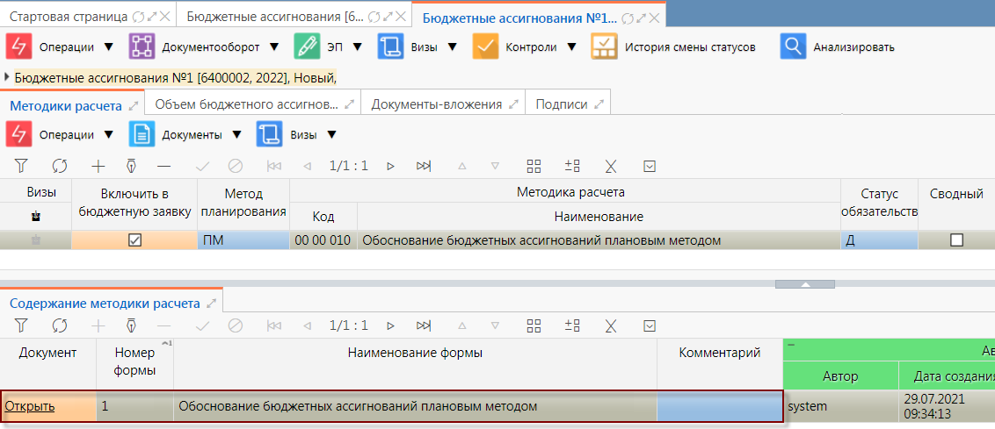
Рисунок 10 – Создание записи для выбранной методики расчета

Заполнение содержания методики расчета документа «Бюджетное ассигнование» на ИФ «Реестр бюджетных ассигнований»
Заполнение расчетных форм осуществляется на вкладке «Содержание методики расчета». Каждая методика представляет собой набор расчетных форм
по расчету объемов БА (расходов).
Дальнейшее заполнение вкладки «Содержание методики расчета» зависит
от методики расчета, выбранной на вкладке «Методики расчета».
Для перехода к заполнению методики расчета необходимо нажать на ссылку «Открыть» в графе «Документ» созданного заголовка, как показано на рисунке 11.
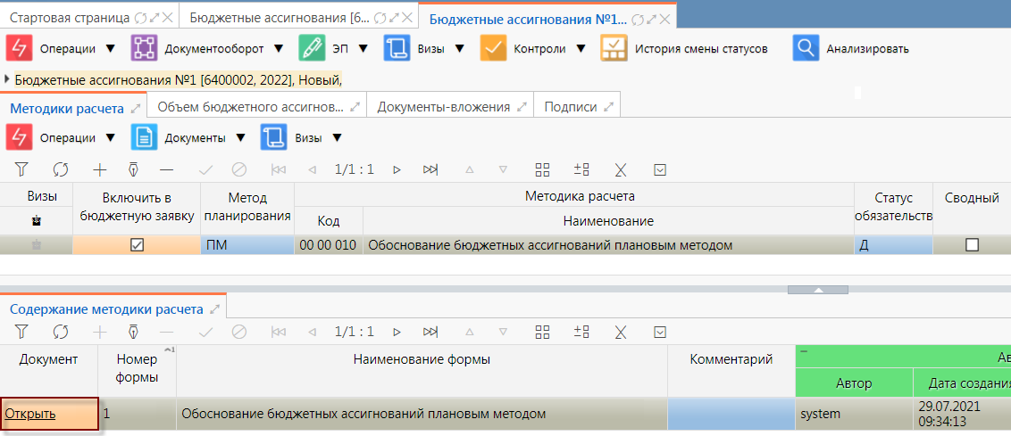
Рисунок 11 – Переход к заполнению методики расчета
Более подробное заполнение формы ОБАС рассмотрим на примерах расчета объемов БА по методикам:
- 00.00.010 «Обоснование бюджетных ассигнований плановым методом»;
- 01.00.008 «Обоснования бюджетных ассигнований на выплату персоналу (расчет ФОТ)».

Заполнение содержания методики расчета 00.00.010
Методика 00.00.010 «Обоснование бюджетных ассигнований плановым методом» предполагает заполнение одной формы «Обоснование бюджетных ассигнований плановым методом», как показано на рисунке 12.
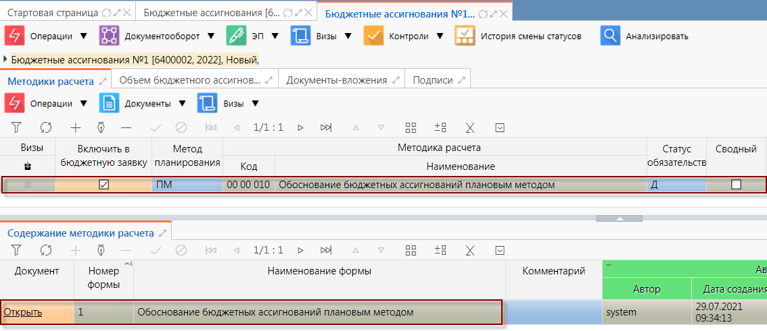
Рисунок 12 – Формы для заполнения методики 00.00.010
Переходим к наполнению формы, нажав «Открыть» в графе «Документ»,
как показано на рисунке 11.
Наполнение формы возможно 2 способами:
- заполнение граф вручную/выбор из справочника;
- вызов операции «Импорт КБК из проекта бюджета».
Для первоначального заполнения необходимо использовать ручной способ ввода данных:
- нажать на кнопку - «Добавить запись», как показано на рисунке 13;
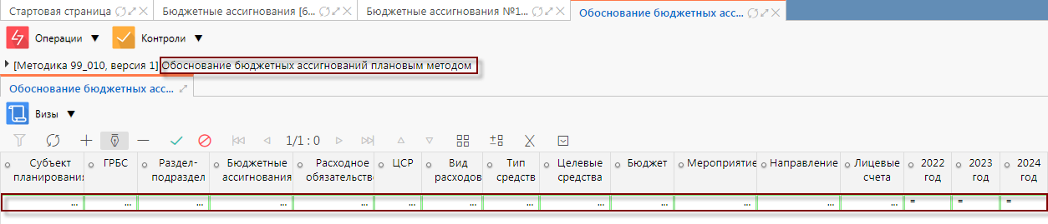
Рисунок 13 – Добавление записи в форме
- выбрать значения граф «КБК» из справочников. Для этого необходимо нажать на кнопку для перехода в справочник, как показано
на рисунке 14;
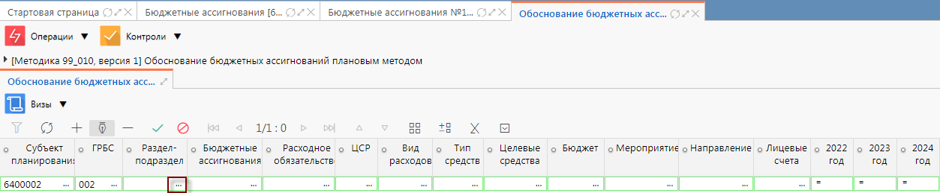
Рисунок 14 – Переход в справочник
- выбрать значение из справочника вручную: нажать на кнопку «Быстрый фильтр», ввести код или наименование, нажать Enter для фильтрации данных, выбрать Раздел, подраздел и нажать на кнопку «Применить», как показано
на рисунке 15;
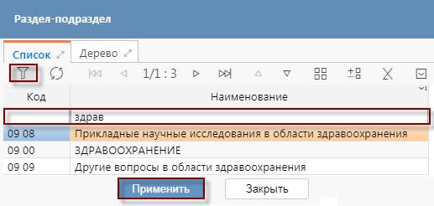
Рисунок 15 – Выбор значения из справочника вручную
- либо воспользоваться функцией автокомплит, ввести часть кода и выбрать из выпадающего списка, как показано на рисунке 16;
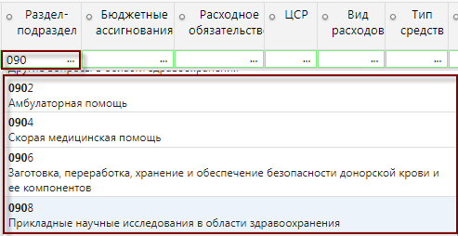
Рисунок 16 – Использование функции автокомплит
- после заполнения всех граф необходимо сохранить запись с помощью кнопки , как показано на рисунке 17;
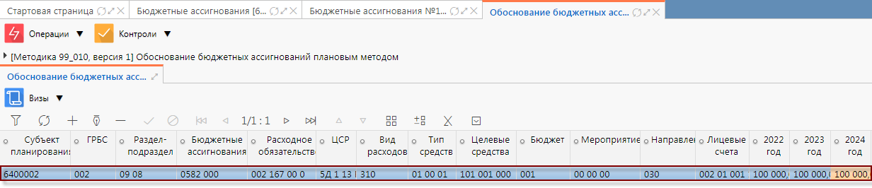
Рисунок 17 – Сохранение записи
- для того чтобы рассчитать графу «Объем бюджетных ассигнований» если данная графа предполагает дополнительную настройку в виде расчетной формулы, или зафиксировать классификацию, которая была указана ранее на уровень выше
и заблокирована для ручного ввода, тогда необходимо вызвать операцию «Пересчитать» в меню «Операции», как показано на рисунке 18.
Данную операцию следует выполнять всегда после каких-либо изменений
в документе.
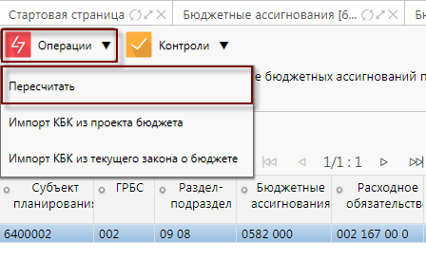
Рисунок 18 – Операция «Пересчитать»
После этого, значение в поле «Сумма» за соответствующий год заполнится
в зависимости от настройки в данной колонке при помощи расчетной формулы.
Если данная методика предполагает ручной ввод сумм без дополнительных расчетов, тогда сумма будет отображаться без изменений, как показано
на рисунке 19.
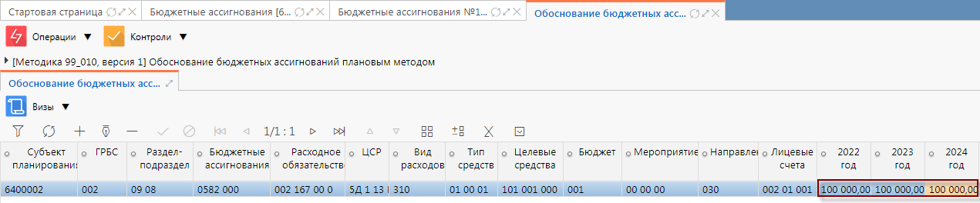
Рисунок 19 – Операция «Пересчитать» выполнена
Заполнение по операции «Импорт КБК из проекта бюджета»
Операцией «Импорт КБК из проекта бюджета» можно воспользоваться
при последующем заполнении данных при их наличии на ИФ «Проект бюджета».
Для заполнения формы ввода из проекта бюджета с помощью операции, необходимо нажать на кнопку меню «Операции» и выбрать операцию «Импорт КБК из проекта бюджета», как показано на рисунке 20.
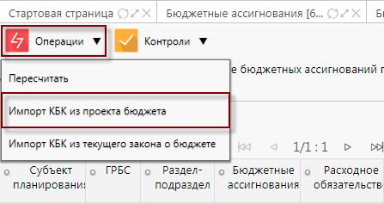
Рисунок 20 – Операция «Импорт КБК из проекта бюджета»
Если данные для импорта отсутствуют, то в отдельном окне «Протокол операций» будет отображено: «В проекте бюджета отсутствуют данные
для импорта».
Если данные для загрузки есть, то открывается диалоговое окно, содержащее записи с набором классификаторов и суммами из ИФ «Проект бюджета», находящиеся в любом состоянии, выбор загружаемых записей осуществляется
с помощью чекбоксов, как показано на рисунке 21. При необходимости можно выделить несколько строк, либо выбрать все.
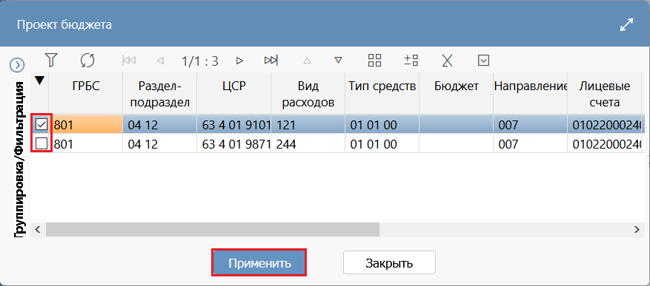
Рисунок 21 – Выбор данных для загрузки
После выполнения операции в форме ввода добавляются строки с КБК. Остальные поля необходимо заполнить вручную, как описано выше.

Заполнение содержания методики расчета 01.00.008
Методика 01.00.008 «Обоснования бюджетных ассигнований на выплату персоналу (расчет ФОТ)» предполагает заполнение четырех форм, как показано на рисунке 22:
- «Структура ФОТ замещающих государственные должности»;
- «Структура ФОТ государственных гражданских служащих»;
- «Структура ФОТ работников, замещающих должности, не являющиеся должностями государственной гражданской службы»;
- «Структура ФОТ рабочих, занятых на работах по обслуживанию органов государственной власти»
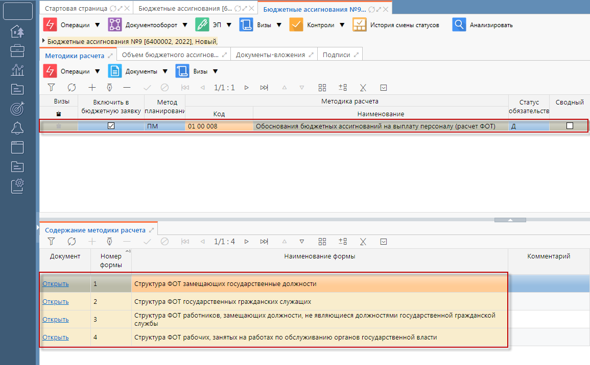
Рисунок 22 – Формы для заполнения методики 01.00.008
Переходим к наполнению форм, нажав «Открыть» в графе «Документ» у соответствующего номера формы (1-4).
Наполнение форм возможно 2 способами:
- заполнение граф вручную/выбор из справочника;
- вызов операции «Импорт КБК из проекта бюджета».
Для первоначального заполнения необходимо использовать ручной способ ввода данных.
Форма 1 «Структура ФОТ замещающих государственные должности»
Данная форма включает в себя общую заголовочную часть с классификацией (Субъект планирования, ГРБС, Раздел-подраздел, ЦСР, ЛС), наименование должности (выбор значения из справочника «Должности») и две расчетные детализации, как показано на рисунке 23:
- «Расчет фонда оплаты труда» (КВР = 121, Направление = 001);
- «Страховые взносы» (КВР = 129, Направление 001)
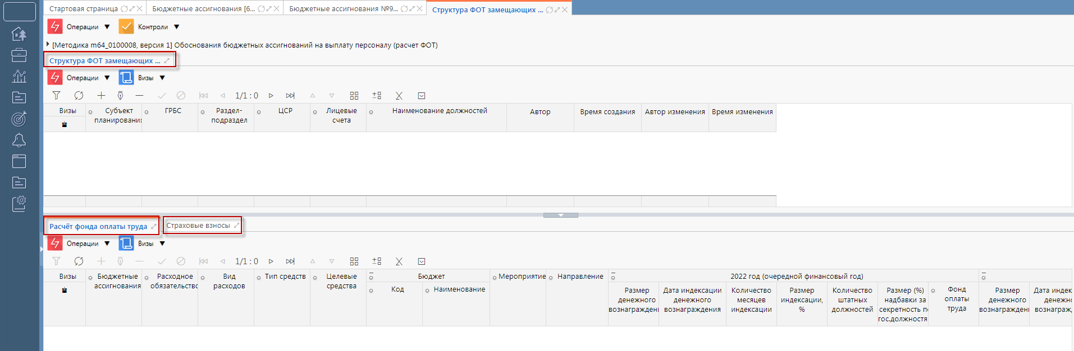
Рисунок 23 – Содержание формы 1
Заполнение формы 1 «Структура ФОТ замещающих государственные должности»:
- в заголовочной части формы необходимо:
- нажать на кнопку - «Добавить запись», как показано на рисунке 24;
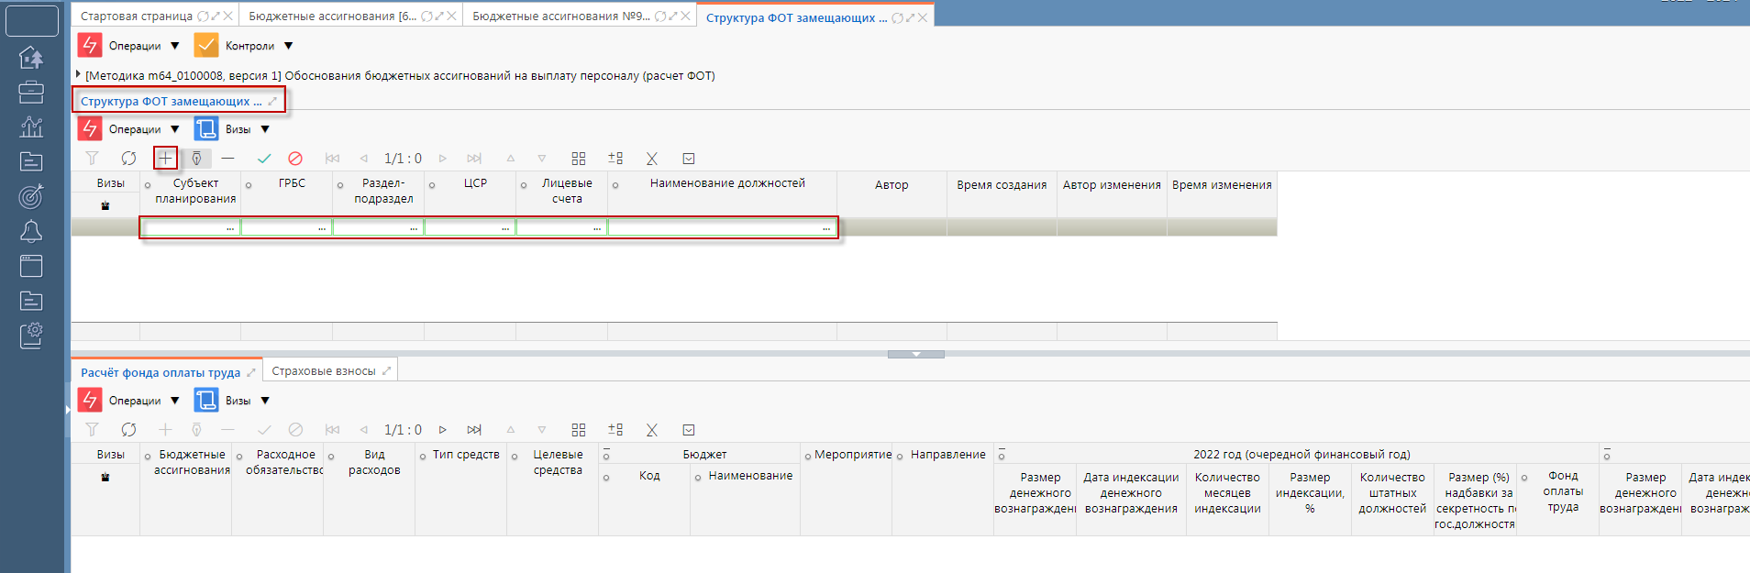
Рисунок 24 – Добавление записи в форме 1
- выбрать значения граф «КБК» и «Должности» из справочников. Для этого необходимо нажать на кнопку для перехода в справочник, как показано на рисунке 25;
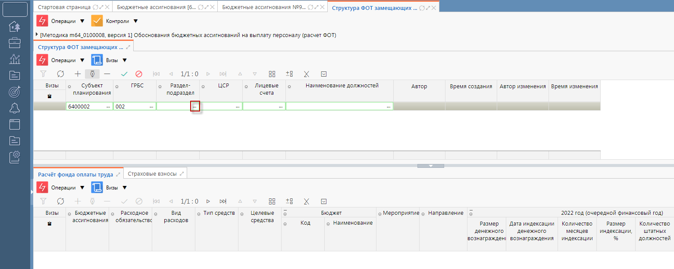
Рисунок 25 – Переход в справочник
- выбрать значение из справочника вручную: нажать на кнопку «Быстрый фильтр», ввести код или наименование, нажать Enter для фильтрации данных, выбрать Раздел, подраздел и нажать на кнопку «Применить», как показано
на рисунке 26;
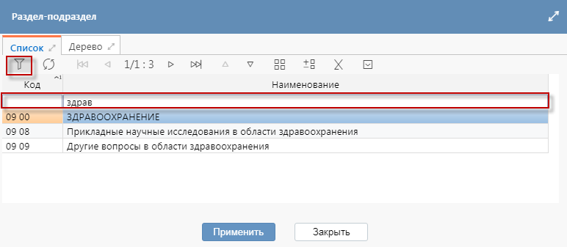
Рисунок 26 – Выбор значения из справочника вручную
- либо воспользоваться функцией автокомплит, ввести часть кода и выбрать из выпадающего списка, как показано на рисунке 27;
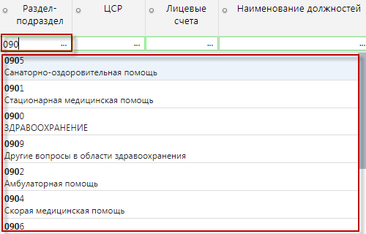
Рисунок 27 – Использование функции автокомплит
- после заполнения всех граф необходимо сохранить запись с помощью кнопки , как показано на рисунке 28;
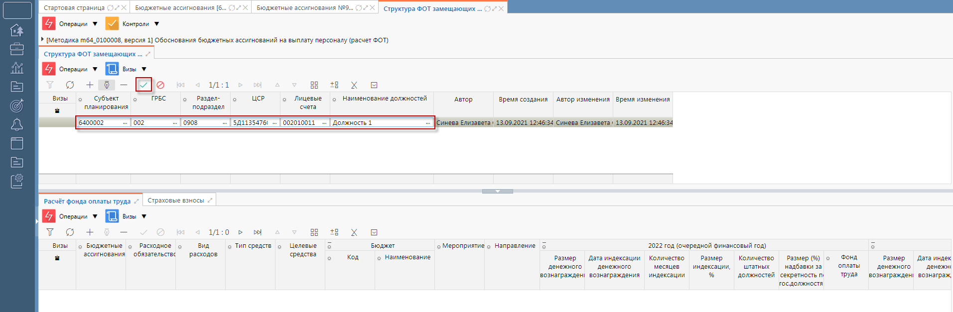
Рисунок 28 – Сохранение записи
- в детализации «Расчет фонда оплаты труда» необходимо:
- выбрать значения граф «КБК» из соответствующих справочников, аналогично описанию пункта 1;
- для того чтобы рассчитать объем бюджетных ассигнований - графу «Фонд оплаты труда» необходимо заполнить ее составляющие графы ручным способом по каждому году, как показано на рисунке 29.
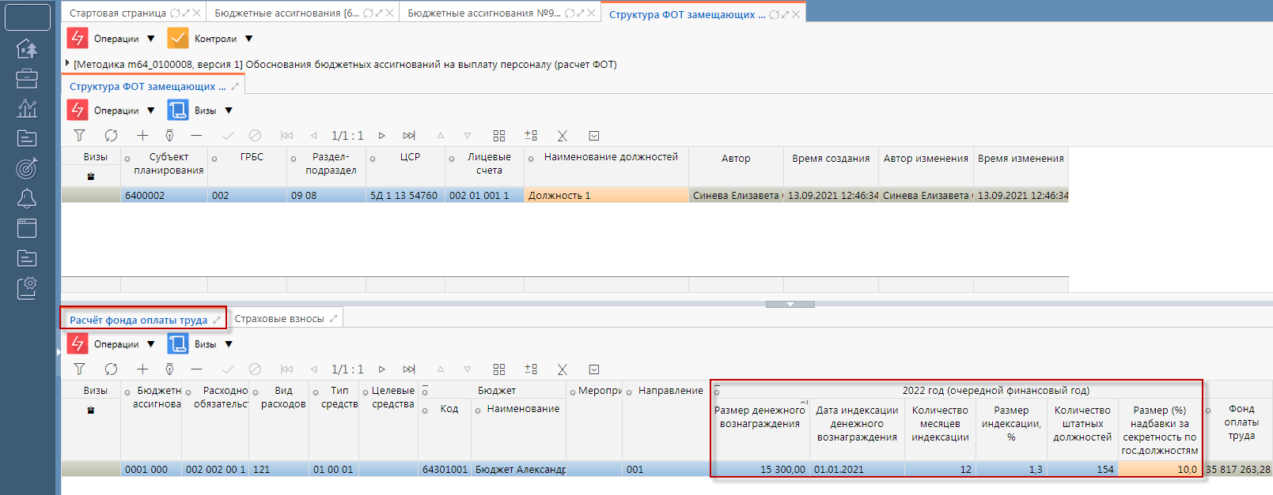
Рисунок 29 – Заполнение составляющих граф для расчета ФОТ
- графа «Фонд оплаты труда» предполагает дополнительную настройку в виде расчетной формулы и заблокирована для ручного ввода. Для автоматического расчета (перерасчета) необходимо вызвать операцию «Пересчитать» в меню «Операции», как показано на рисунке 30.
Данную операцию следует выполнять всегда после каких-либо изменений
в документе.
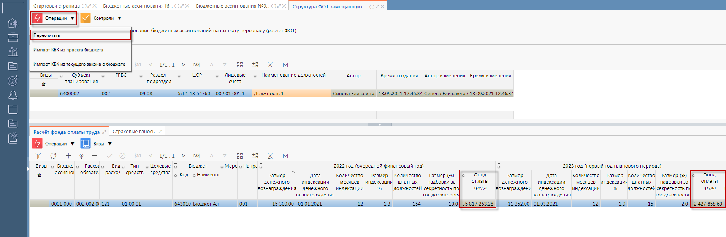
Рисунок 30 – Операция «Пересчитать» для расчета ФОТ
После этого, значение в поле «Фонд оплаты труда» за соответствующий год заполнится в зависимости от настройки в данной колонке при помощи расчетной формулы.
- в детализации «Страховые взносы» необходимо:
- выбрать значения граф «КБК» из соответствующих справочников, аналогично описанию пункта 1;
- графы детализации «Страховые взносы» заполняются при выполнении операции «Пересчитать», как показано на рисунке 31. Данные в графы «Количество штатных должностей» и «Годовой ФОТ» подтягиваются автоматически из детализации «Расчет фонда оплаты труда» в разрезе указанной КБК (за исключением КВР) по каждому году. Графа «Начисления на ФОТ» рассчитывается автоматически за соответствующий год в зависимости от настройки в данной колонке при помощи расчетной формулы;
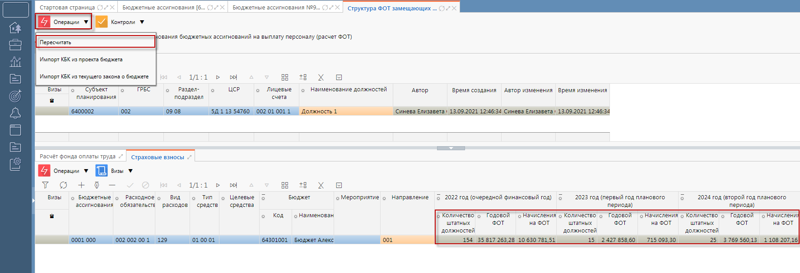
Рисунок 31 – Операция «Пересчитать» для подтяжки и расчета граф детализации «Страховые взносы»
Форма 2 «Структура ФОТ государственных гражданских служащих»
Данная форма включает в себя общую заголовочную часть с классификацией (Субъект планирования, ГРБС, Раздел-подраздел, ЦСР, ЛС), наименование должности (выбор значения из справочника «Должности») и три расчетные детализации, как показано на рисунке 32:
- «Расчет фонда оплаты труда» (КВР = 121, Направление = 001);
- «Выплаты компенсации за санаторно-курортное лечение» (КВР = 122, Направление 028);
- «Страховые взносы» (КВР = 129, Направление 001, 028)
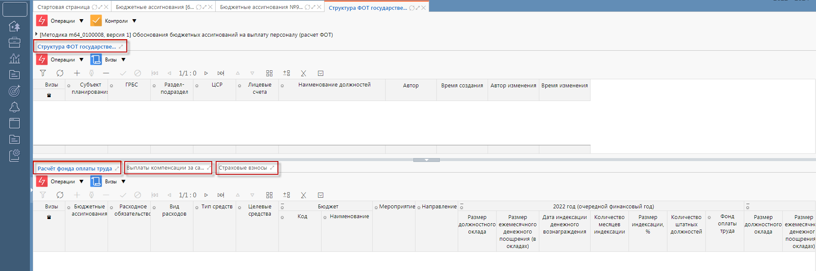
Рисунок 32 – Содержание формы 2

Заполнение формы 2 «Структура ФОТ государственных гражданских служащих»:
- в заголовочной части формы необходимо:
- нажать на кнопку - «Добавить запись», как показано на рисунке 33;
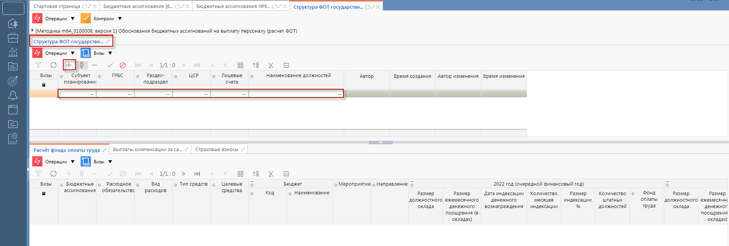
Рисунок 33 – Добавление записи в форме 2
- выбрать значения граф «КБК» и «Должности» из справочников. Для этого необходимо нажать на кнопку для перехода в справочник, как показано на рисунке 34;
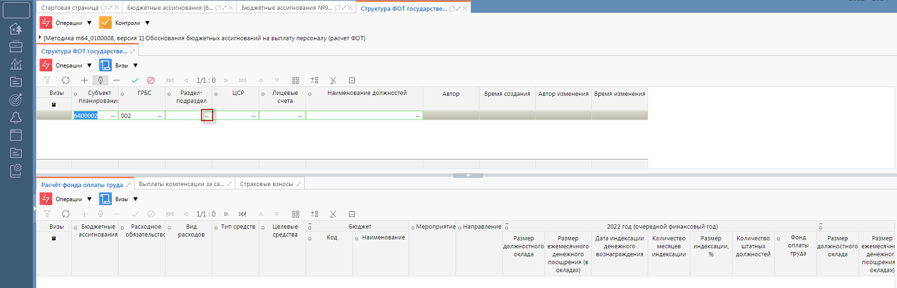
Рисунок 34 – Переход в справочник
- выбрать значение из справочника вручную: нажать на кнопку «Быстрый фильтр», ввести код или наименование, нажать Enter для фильтрации данных, выбрать Раздел, подраздел и нажать на кнопку «Применить», как показано
на рисунке 35;
Рисунок 35 – Выбор значения из справочника вручную
- либо воспользоваться функцией автокомплит, ввести часть кода и выбрать из выпадающего списка, как показано на рисунке 36;
Рисунок 36 – Использование функции автокомплит
- после заполнения всех граф необходимо сохранить запись с помощью кнопки , как показано на рисунке 37;
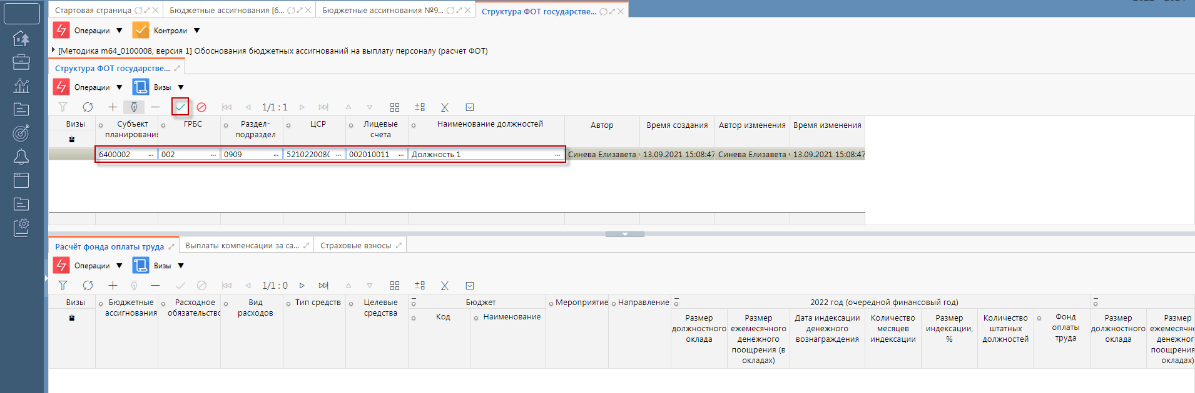
Рисунок 37 – Сохранение записи
- в детализации «Расчет фонда оплаты труда» необходимо:
- выбрать значения граф «КБК» из соответствующих справочников, аналогично описанию пункта 1;
- для того чтобы рассчитать объем бюджетных ассигнований - графу «Фонд оплаты труда» необходимо заполнить ее составляющие графы ручным способом по каждому году, как показано на рисунке 38.
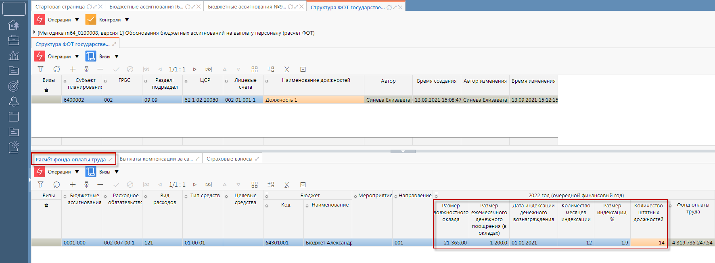
Рисунок 38 – Заполнение составляющих граф для расчета ФОТ
- графа «Фонд оплаты труда» предполагает дополнительную настройку в виде расчетной формулы и заблокирована для ручного ввода. Для автоматического расчета (перерасчета) необходимо вызвать операцию «Пересчитать» в меню «Операции», как показано на рисунке 39.
Данную операцию следует выполнять всегда после каких-либо изменений
в документе.
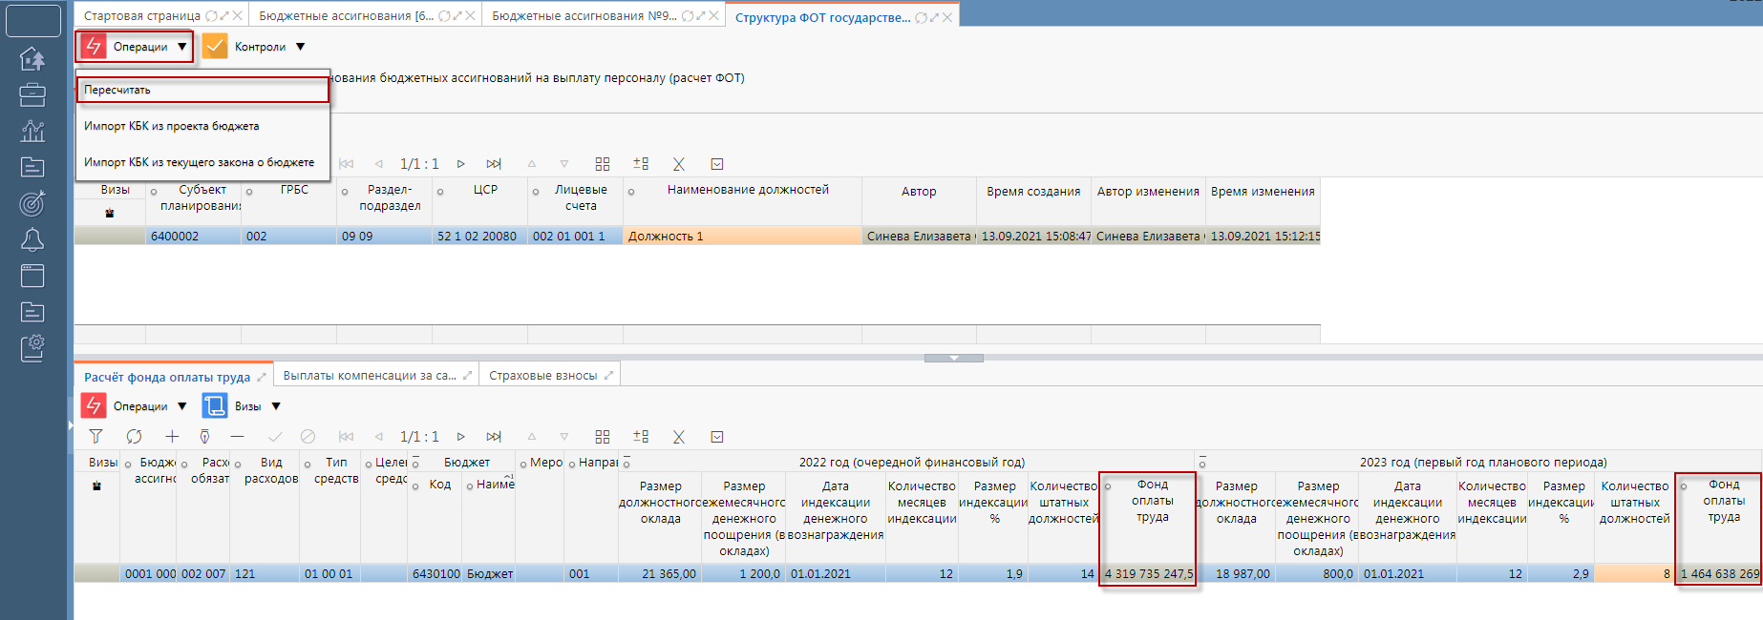
Рисунок 39 – Операция «Пересчитать» для расчета ФОТ
После этого, значение в поле «Фонд оплаты труда» за соответствующий год заполнится в зависимости от настройки в данной колонке при помощи расчетной формулы.
- в детализации «Выплаты компенсации за санаторно-курортное лечение» необходимо:
- выбрать значения граф «КБК» из соответствующих справочников, аналогично описанию пункта 1;
- данные в графу «Количество штатных должностей» подтягиваются автоматически из детализации «Расчет фонда оплаты труда» в разрезе указанной КБК (за исключением КВР и Направления) по каждому году без возможности редактирования при выполнении операции «Пересчитать», как показано на рисунке 40;
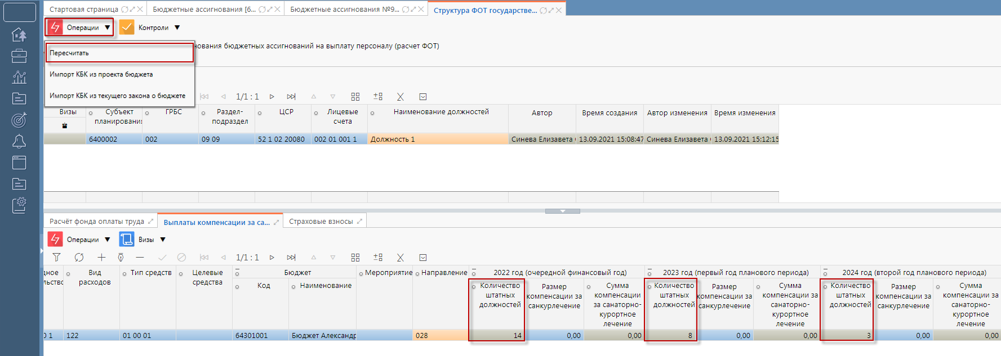
Рисунок 40 – Операция «Пересчитать» для подтяжки штатных должностей из расчета ФОТ
- графа «Размер компенсации за санкурлечение» заполняется вручную, далее необходимо сохранить запись с помощью кнопки , как показано на рисунке 41;
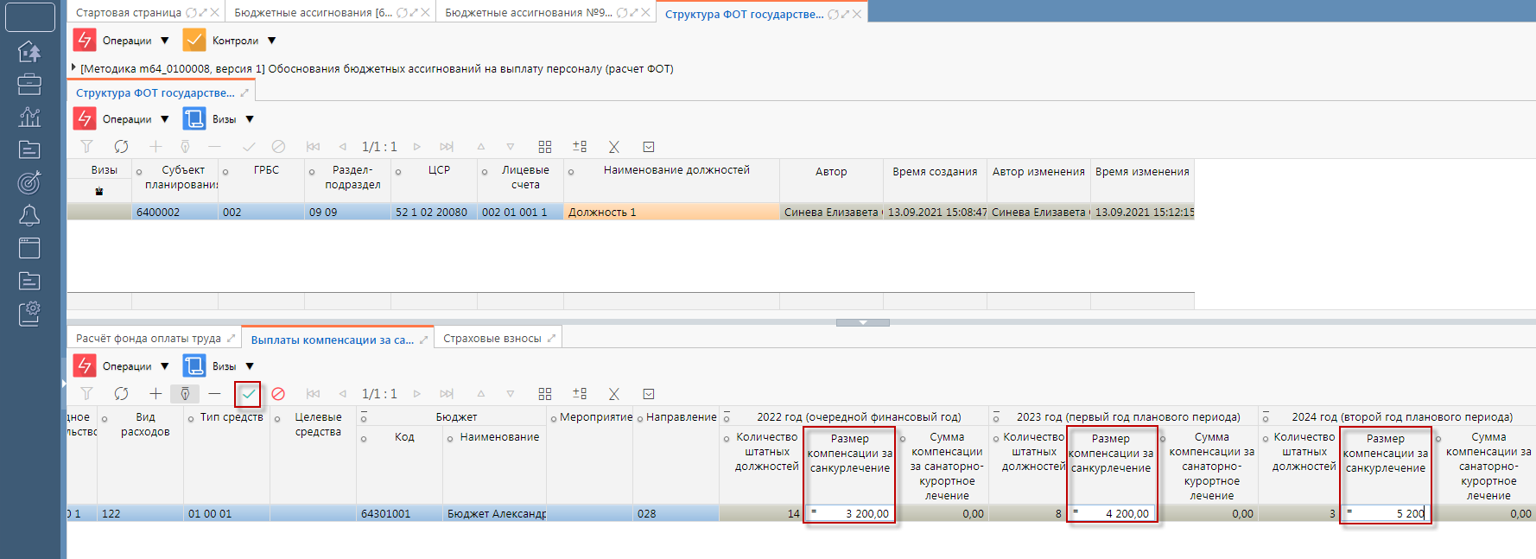
Рисунок 41 – Заполнение и сохранение записи с корректировками в графе «Размер компенсации за санкурлечение»
- графа «Сумма компенсации за санаторно-курортное лечение» рассчитывается автоматически за соответствующий год в зависимости от настройки в данной колонке при помощи расчетной формулы при выполнении операции «Пересчитать», как показано на рисунке 42;
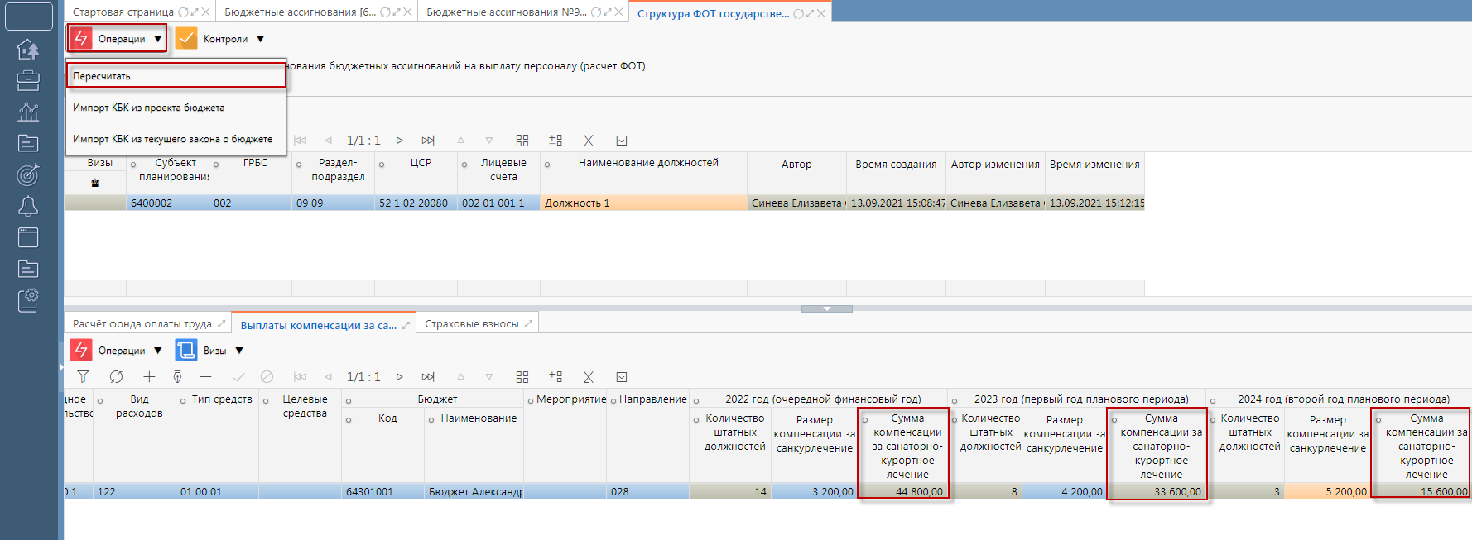
Рисунок 42 – Операция «Пересчитать» для расчета суммы компенсации
- в детализации «Страховые взносы» необходимо:
- выбрать значения граф «КБК» из соответствующих справочников, аналогично описанию пункта 1;
- графы детализации «Страховые взносы» заполняются при выполнении операции «Пересчитать», как показано на рисунке 43.
Группа граф «Страховые взносы на выплаты работникам государственных (муниципальных) органов»:
- в графы «Количество штатных должностей» и «Годовой ФОТ» данные подтягиваются автоматически из детализации «Расчет фонда оплаты труда» в разрезе указанной КБК (за исключением КВР и Направления) по каждому году;
- графа «Начисления на ФОТ» рассчитывается автоматически за соответствующий год в зависимости от настройки в данной колонке при помощи расчетной формулы.
Группа граф «Страховые взносы в части компенсации за неиспользованное санаторно-курортное лечение»:
- в графу «Сумма компенсации за санаторно-курортное лечение» данные подтягиваются автоматически из детализации «Выплаты компенсации за санаторно-курортное лечение» в разрезе указанной КБК (за исключением КВР) по каждому году;
- графа «Начисления на СКЛ» рассчитывается автоматически за соответствующий год в зависимости от настройки в данной колонке при помощи расчетной формулы.
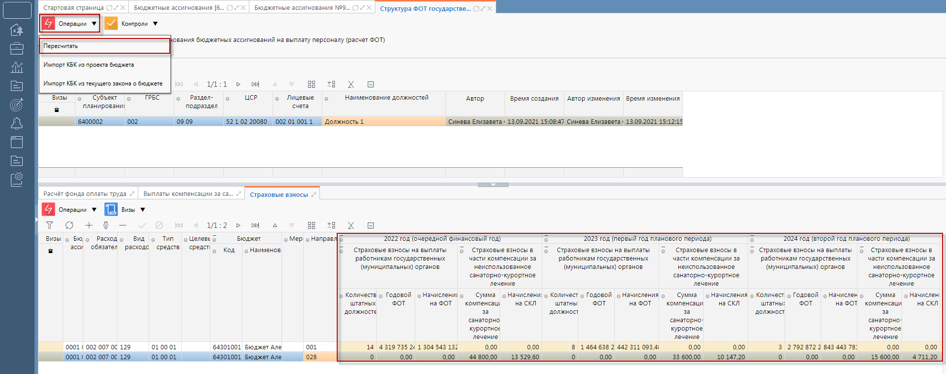
Рисунок 43 – Операция «Пересчитать» для подтяжки и расчета граф детализации «Страховые взносы»
Форма 3 «Структура ФОТ работников, замещающих должности, не являющиеся должностями государственной гражданской службы»
Данная форма включает в себя общую заголовочную часть с классификацией (Субъект планирования, ГРБС, Раздел-подраздел, ЦСР, ЛС), наименование должности (выбор значения из справочника «Должности») и две расчетные детализации:
- «Расчет фонда оплаты труда» (КВР = 121, Направление = 001);
- «Страховые взносы» (КВР = 129, Направление 001)
Заполнение формы 3 «Структура ФОТ работников, замещающих должности, не являющиеся должностями государственной гражданской службы»:
Заполняется аналогично описанию по заполнению формы 1 (пункт 1 – пункт 3).

Форма 4 «Структура ФОТ рабочих, занятых на работах по обслуживанию органов государственной власти»
Данная форма включает в себя общую заголовочную часть с классификацией (Субъект планирования, ГРБС, Раздел-подраздел, ЦСР, ЛС), наименование должности (выбор значения из справочника «Должности») и две расчетные детализации:
- «Расчет фонда оплаты труда» (КВР = 121, Направление = 001);
- «Страховые взносы» (КВР = 129, Направление 001)
Заполнение формы 4 «Структура ФОТ рабочих, занятых на работах по обслуживанию органов государственной власти»:
Заполняется аналогично описанию по заполнению формы 1 (пункт 1 – пункт 3).

Заполнение по операции «Импорт КБК из проекта бюджета»
Операцией «Импорт КБК из проекта бюджета» можно воспользоваться
при последующем заполнении данных при их наличии на ИФ «Проект бюджета».
Для заполнения формы ввода из проекта бюджета с помощью операции, необходимо нажать на кнопку меню «Операции» и выбрать операцию «Импорт КБК из проекта бюджета», как показано на рисунке 44.
Рисунок 44 – Операция «Импорт КБК из проекта бюджета»
Если данные для импорта отсутствуют, то в отдельном окне «Протокол операций» будет отображено: «В проекте бюджета отсутствуют данные
для импорта».
Если данные для загрузки есть, то открывается диалоговое окно, содержащее записи с набором классификаторов и суммами из ИФ «Проект бюджета», находящиеся в любом состоянии, выбор загружаемых записей осуществляется
с помощью чекбоксов, как показано на рисунке 45. При необходимости можно выделить несколько строк, либо выбрать все.
Рисунок 45 – Выбор данных для загрузки
После выполнения операции в форме ввода добавляются строки с КБК. Остальные поля необходимо заполнить вручную, как описано выше.

Заполнение вкладки «Объем бюджетных ассигнований»
После того, как будут заполнены все методики расчета, переходим к вкладке «Объем бюджетных ассигнований». Для загрузки данных, рассчитанных с помощью методик расчета ОБАС, необходимо воспользоваться операцией «Проставить результаты расчетов», расположенной на кнопке «Операции», как показано
на рисунке 46.
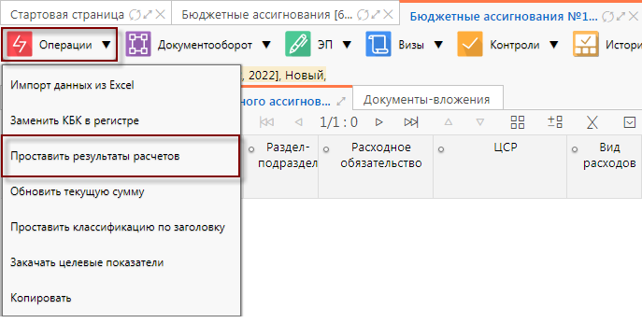
Рисунок 46 – Операция «Проставить результаты расчетов»
После выполнения операции в отдельном окне «Протокол операций» будет отображен результат выполнения, который показан на рисунке 47.
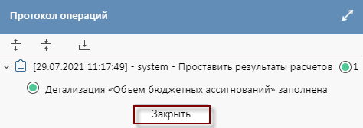
Рисунок 47 – Протокол операции
После выполнения операции заполнится детализация «Объем бюджетного ассигнования», как показано на рисунке 48.
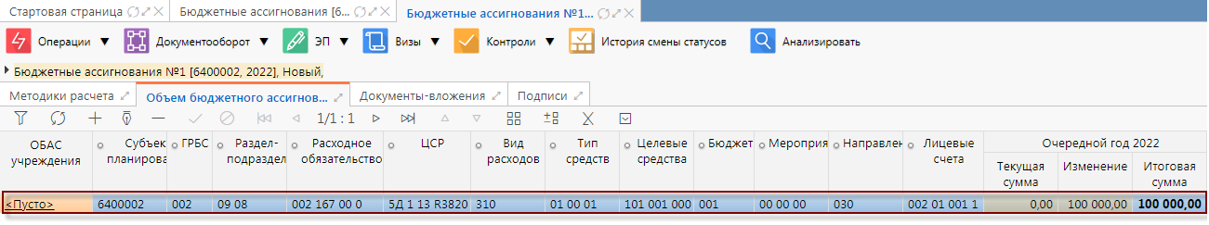
Рисунок 48 – Заполнение детализации «Объем бюджетного ассигнования» с помощью операции «Проставить результаты расчета»
В детализации «Контроли» производится контроль на распределение БА
по графе «Итоговая сумма» или «Изменение», если была поставлена галочка в графе «Расчет изменений» на ИФ «Реестр бюджетных ассигнований», как показано
на рисунке 49.
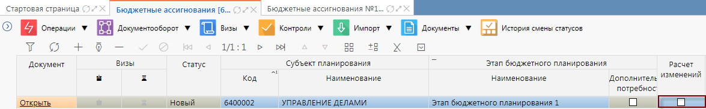
Рисунок 49 – Проставление галочки в графе «Расчет изменений»

Заполнение вкладки «Целевые показатели»
Вкладка «Целевые показатели» заполняется при необходимости привязки целевых показателей к бюджетному ассигнованию. Все поля данной вкладки заполняются вручную.

Заполнение вкладки «Документы-вложения»
Вкладка «Документы-вложения» не является обязательной к заполнению. Для того чтобы добавить документ, необходимо выбрать в меню «Добавить документ», как показано на рисунке 50, выбрать документ и нажать кнопку «Открыть».
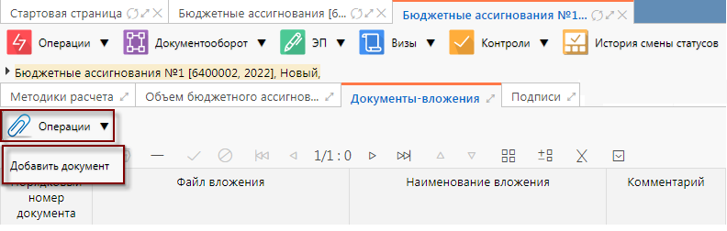
Рисунок 50 – Операция «Добавить документ»
В окне выбора файла необходимо выбрать необходимый файл и нажать
на кнопку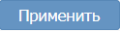, как показано на рисунке 51.
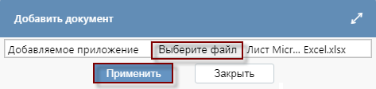
Рисунок 51 – Окно выбора файла
После успешного выполнения операции появится окно с протоколом,
как показано на рисунке 52.
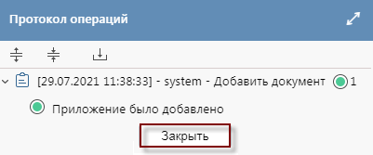
Рисунок 52 – Протокол выполнения операции
После этого файл отобразиться во вкладке «Документы-вложения»,
как показано на рисунке 53.
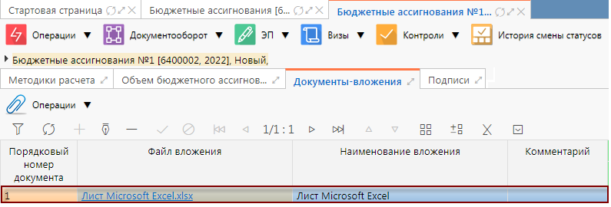
Рисунок 53 – Файл прикреплен

Заполнение вкладки «Подписи»
Вкладка «Подписи» заполняется автоматически в случае применения ЭП
в процессе согласования документа «Бюджетное ассигнование» на ИФ «Реестр бюджетных ассигнований».

Формирование печатных форм документа «Бюджетное ассигнование» на ИФ «Реестр бюджетных ассигнований».
На любом этапе заполнения документа можно сформировать печатную форму по соответствующей методике. Для этого на вкладке «Методики расчета» нажать
на  и выбрать форму, как показано на рисунке 54.
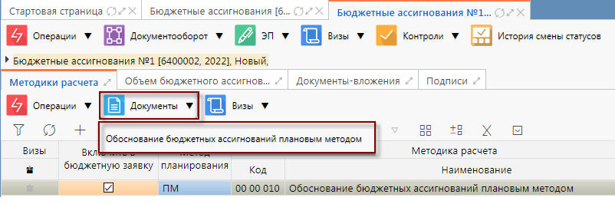
Рисунок 54 – Формирование печатной формы по методике

Выполнение операции «Зафиксировать»
После наполнения документа «Бюджетное ассигнование» необходимо выполнить операцию «Зафиксировать» в меню «Документооборот», как показано
на рисунке 55.
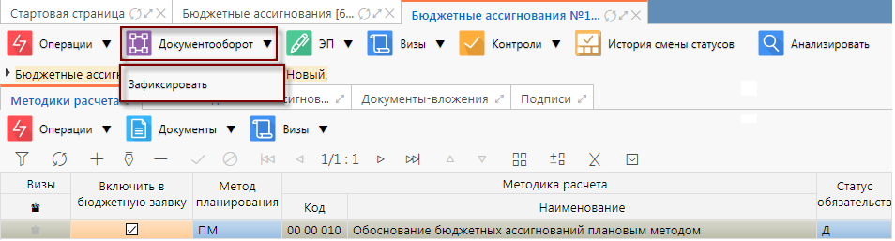
Рисунок 55 – Операция «Зафиксировать»
При вызове операции всплывает диалоговое окно с сообщением
для подтверждения вызова операции, с сообщением «Контроль пройден корректно. Зафиксировать бюджетные ассигнования?», как показано на рисунке 56. Подтверждение операции появляется следующим диалоговым окном, как показано на рисунке 57.
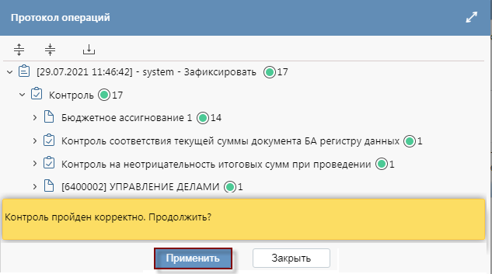
Рисунок 56 – Подтверждение операции
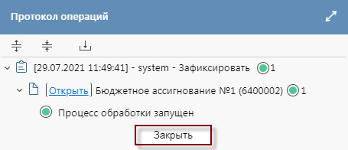
Рисунок 57 – Подтверждение операции
В результате выполнения операции производится вызов всех настроенных контролей:
- если контроли, описанные в таблице 4, не пройдены, то выдается «Протокол операции» с указанием несоответствий;
- если все контроли пройдены, то данные документа блокируются
для редактирования и записываются на РМ «Проект бюджета».
Если требуется отредактировать данные документа, то необходимо вызвать операцию «Вернуть на доработку» в меню «Документооборот», как показано
на рисунке 58.
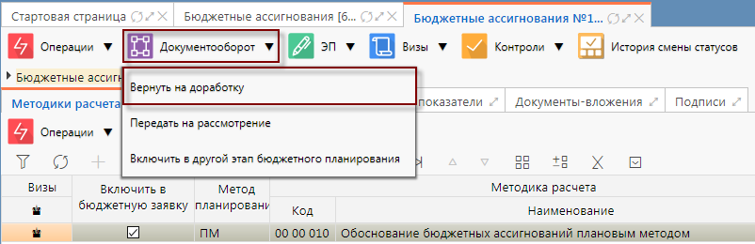
Рисунок 58 – Операция «Вернуть на доработку»

Передача документа «Бюджетное ассигнование» на рассмотрение в МФ.
После фиксирования данных документа необходимо передать документ
на рассмотрение специалисту МФ с помощью операции «Передать
на рассмотрение», как показано на рисунке 59.
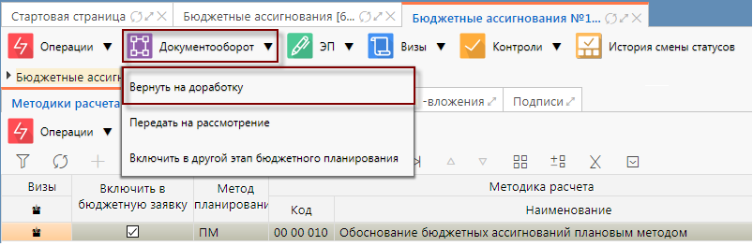
Рисунок 59 – Операция «Передать на рассмотрение»
По результатам рассмотрения специалист МФ может:
- согласовать документ и отправить на утверждение;
- отклонить документ;
- вернуть на доработку.

Доработка документа «Бюджетное ассигнование»
Документ может быть возвращен на доработку как из статуса «Согласован», так и статуса «Утвержден».
В случае отклонения документа ГРБС имеет возможность скопировать документ и откорректировать в нем данные. Для этого необходимо выделить отклоненный документ и нажать операцию «Копировать», как показано
на рисунке 60.
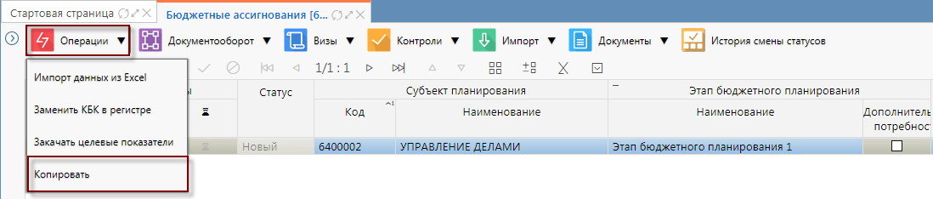
Рисунок 60 – Операция «Копировать»
Если специалист МФ отправил документ на доработку, то ГРБС может отредактировать документ и снова отправить его на рассмотрение с помощью операции «Передать на рассмотрение».

Работа на ИФ «Проект бюджета»
ИФ «Проект бюджета» представляет собой набор данных, заполненных ГРБС в документах «Бюджетное ассигнование» на ИФ «Реестр бюджетных ассигнований». «Проект бюджета» формируется после выполнения операции «Зафиксировать» в документе «Бюджетное ассигнование».
Для того чтобы перейти на ИФ «Проект бюджета» необходимо:
- выбрать блок «Планирование расходов» и далее перейти к РМ «Бюджетное ассигнование»;
- на РМ «Бюджетное ассигнование» перейти к ИФ «Проект бюджета»,
как показано на рисунке 61.
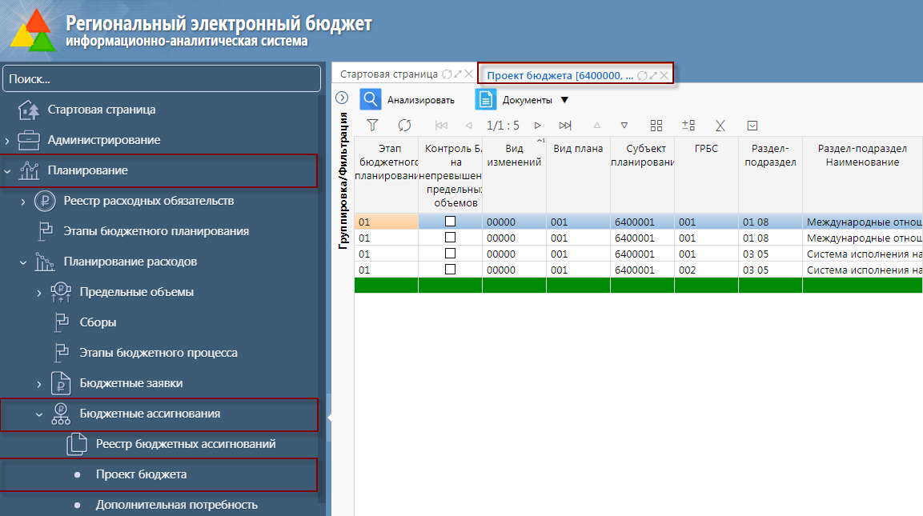
Рисунок 61 – ИФ «Проект бюджета»
По мере согласования документа «Бюджетное ассигнование» статус согласуемой записи в регистре меняет статус.
На ИФ «Проект бюджета» можно задать необходимую для аналитики группировку данных. Для этого требуется раскрыть закладку «Группировка», как показано на рисунке 62. Далее, необходимо нажать кнопку  - «Создать новые уровни группировки», как показано на рисунке 63, в появившемся окне встать
в разделе «Колонки таблицы», выбрать необходимый показатель и перетащить его
в раздел «Уровни группировки», как показано на рисунке 64. После добавления всех необходимых показателей группировки нажать кнопку «Применить».
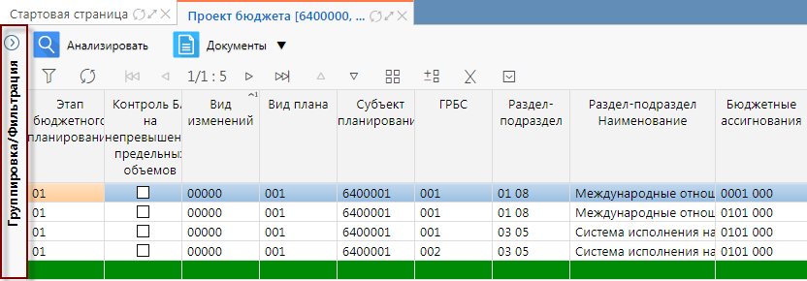
Рисунок 62 – Закладка «Группировка»
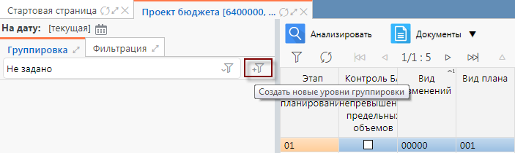
Рисунок 63 – Создание новых уровней группировки
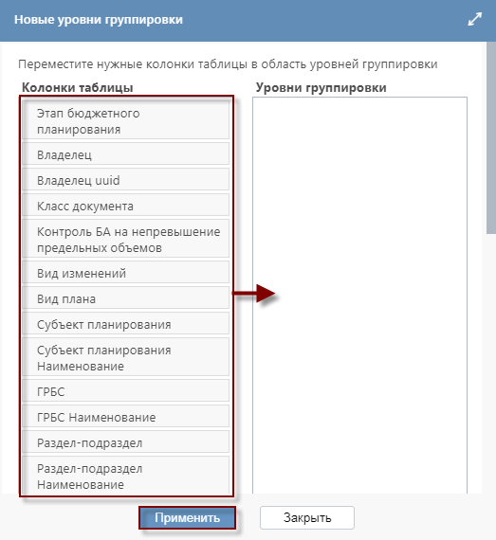
Рисунок 64 – Группировка данных
После этого система сгруппирует данные по выбранным показателям,
как показано на рисунке 65.
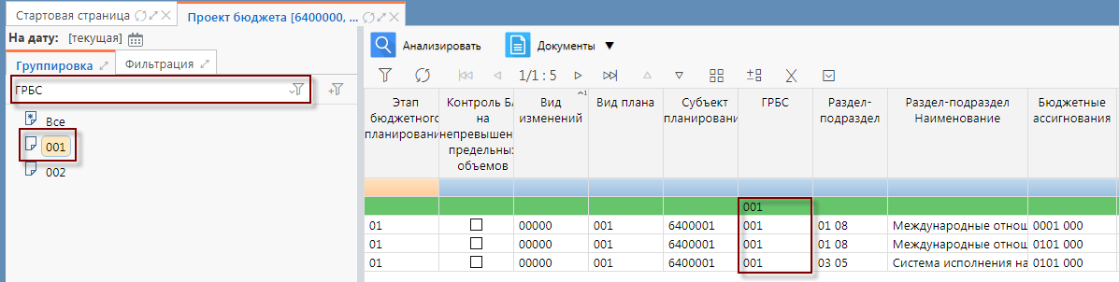
Рисунок 65 – Группировка данных по выбранному показателю
Если требуется удалить группировку данных, то необходимо нажать
на кнопку - «Выбрать уровни группировки», выбрать показатель, который нужно удалить, и нажать , как показано на рисунке 66.
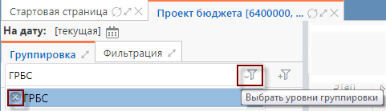
Рисунок 66 – Удаление группировки
Так же пользователь может сформировать набор данных, актуальных
на определенную дату и время. Для этого необходимо в левой верхней части параметров щелкнуть на кнопку - «Выбор даты».
В открывшемся окне вызвать календарь, нажав на ту же кнопку - «Выбор даты», установить необходимую дату и время, как показано на рисунке 67. Для установки времени необходимо левой кнопкой мышки щелкнуть на бегунок «часы» и удерживая его установить необходимый час, аналогичные действия необходимо проделать для установки минут. Для того чтобы сохранить выбранные параметры календаря, нажать на кнопку «Закрыть».
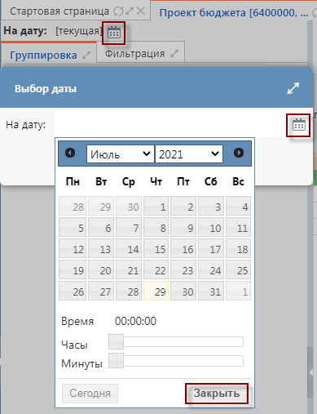
Рисунок 67 – Выбор даты
Также можно задавать необходимую фильтрацию данных. Для этого
на закладке «Фильтрация» необходимо выбрать показатель и нажать кнопку - «Применить фильтр», как показано на рисунке 68. Для сброса фильтрации необходимо нажать кнопку - «Сбросить все параметры».
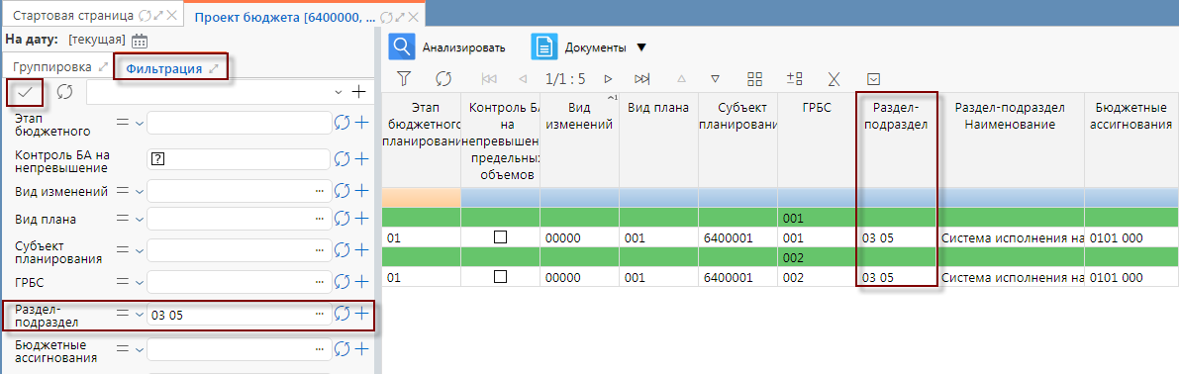
Рисунок 68 – Фильтрация данных

Формирование документа «Бюджетное ассигнование» для внесения изменений в Закон о бюджете
Формирование уточнений к Закону о бюджете осуществляется ГРБС на ИФ «Бюджетное ассигнование». Заполнить данные можно двумя способами:
- создать документ вручную на ИФ «Реестр бюджетных ассигнований»;
- скопировать уже имеющийся документ и скорректировать в нем данные.

Создание и заполнение документа вручную
Процесс создания документа на ИФ «Бюджетное ассигнование» в рамках внесения изменений в Закон о краевом бюджете с помощью ручного ввода аналогичен описанию в пунктах 4.2.1 - 4.2.2.
При выборе этапа бюджетного планирования необходимо выбирать тот этап,
в котором поле «Характер» = «Изменения закона о бюджете» и устанавливает флаг «Расчет изменений» в случае, если в методике расчета будет содержаться только расчет дельты (изменения) относительно суммы закона о бюджете, иначе флаг «Расчет изменений» не устанавливается.

Создание документа с помощью операции «Копировать»
(на первом этапе работы с документами – данные выгружены из Excel – файла, сформированного из ПО стороннего разработчика)
Для копирования документа необходимо выделить документ и нажать
на операцию «Копировать», как показано на рисунке 69.
Рисунок 69 – Операция «Копировать»
После этого на ИФ появится документ в статусе «Новый». Содержание документа будет соответствовать тому документу, с которого произошло копирование.
Далее, необходимо поменять этап бюджетного планирования с помощью нажатия кнопки и выбрать необходимый этап, у которого поле Характер = «Изменения закона о бюджете».
Далее необходимо открыть документ, перейти в методику расчетов
и скорректировать суммы.
Далее необходимо перейти в детализацию «Объем бюджетных ассигнований» и выполнить операцию «Проставить результаты расчетов», как показано
на рисунке 70.
Рисунок 70 – Выполнение операции «Проставить результаты расчетов»
После выполнения операции суммы, указанные в форме ввода документа «Бюджетное ассигнование» будут проставлены в поле «Изменения», как показано
на рисунке 71. В поле «Текущая сумма» будет установлена сумма по КБК
из регистра «Проект бюджета».
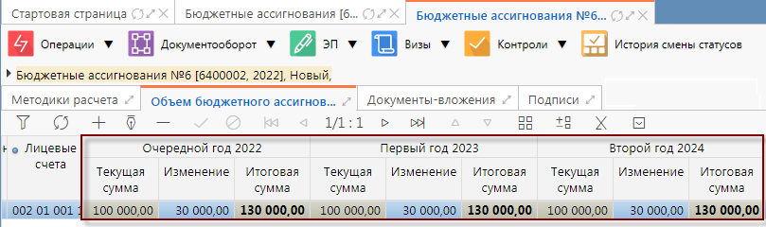
Рисунок 71 – Обновление детализации «Объем бюджетного ассигнования»
В случае если ГРБС копирует документ, созданный им в рамках предыдущих этапов, в его заголовочной части необходимо изменить этап бюджетного планирования на «Внесение изменений к Закону о бюджете», расчет объема БА скорректировать, все это можно выполнить при помощи ручного ввода на ИФ «Реестр бюджетных ассигнований».
ГРБС на ИФ «Реестр бюджетных ассигнований» в карточке документа может сформировать печатную форму по документу, по аналогии с пунктом 4.2.2.7
Далее необходимо согласовать и утвердить документ. Процесс согласования документа «Бюджетное ассигнование» по аналогии с пунктом 4.2.2.8 - 4.2.2.9.
Утвержденные в рамках этапа «Внесение изменений к Закону о бюджете»
на ИФ «Проект бюджета» данные, загружаются ответственным специалистом МФ в приложения к Закону о бюджете по расходам и после утверждения Закона
о бюджете выгружаются ответственным специалистом МФ в бюджетную роспись (в систему исполнения бюджета).

Контроли
Для проверки документа существуют различные условия вызова контролей:
- при выполнении бизнес - операций: «Передать на рассмотрение», «Зафиксировать», «Вернуть в работу», «Отклонить»;
- при выборе контролей.
В таблице 4 перечислены контроли, вызываемые при вышеперечисленных условиях.
Таблица 4 – Контроли
Контроль | Описание
Контроль заполнения всех обязательных полей в заголовке записи | Все обязательные для заполнения атрибуты должны быть заполнены
Контроль заполнения всех обязательных полей в детализации | Все обязательные для заполнения атрибуты должны быть заполнены
Контроль проверки сроков действия значений классификаторов | Значения классификаторов должны быть действительны на момент контроля
Контроль ввода необобщенного значения классификатора | Проверка наличия более детального значения классификатора
Контроль на неотрицательность итоговых сумм | Проверка на неотрицательность сумм итога по классификациям
Контроль на открытость этапа бюджетного процесса | Контроль проверяет, находится ли этап бюджетного процесса, в рамках которого формируется документ БА, в статусе «Сбор данных»
Контроль по предельным объемам БА | Суммы по КБК на ИФ «Проект бюджета» не должны превышать суммы по КБК на ИФ «Оперативные данные ПОБА» вышестоящего СП
Контроль правильности указания метода планирования | Метод планирования должен соответствовать Методике планирования справочника форм ОБАС выбранной методики
Контроль на соответствие вида изменений характеру этапа | В этапы, предназначенные для изменения росписи, не должны входить документы первоначального закона и изменений закона
Контроль на соответствие сумм в документе БА учреждения и сводном документе БА ГРБС | Проверяет, связан ли документ со сводным документом ГРБС в статусе «Утвержден», и отличаются ли в них суммы
Контроль итоговых сумм ОБАС по методикам (остатки) | Контроль на правильное заполнение сумм при установлении значения в графе «Расчет изменений. Контроль на правильное распределение БА во вкладке «Объемы бюджетных ассигнований
Контроль соответствия КВР и КОСГУ | Контроль проверяет сочетание КБК в заголовке документа и в документе на соответствие строкам справочника «Сопоставление кодов КВР и КОСГУ»
Контроль соответствия КВР и ФКР | Контроль проверяет сочетание КБК в заголовке документа и в документе на соответствие строкам справочника «Таблица соответствия КВР и ФКР»
Контроль соответствия сумм сводного ОБАС ГРБС ОБАСам учреждений | Проверяет, соответствуют ли значения в сводном ОБАС, исходным данным в ОБАСах учреждений
При выполнении операции открывается протокол операций, как показано
на рисунке 72, где показано прохождение контролей:
- зеленый цвет означает, что контроль пройден успешно;
- оранжевый цвет - предупреждающий контроль, который желательно исправить, но операция всё равно может быть выполнена;
- красный цвет означает, что операция не может быть выполнена, пока
не будет исправлена ошибка.
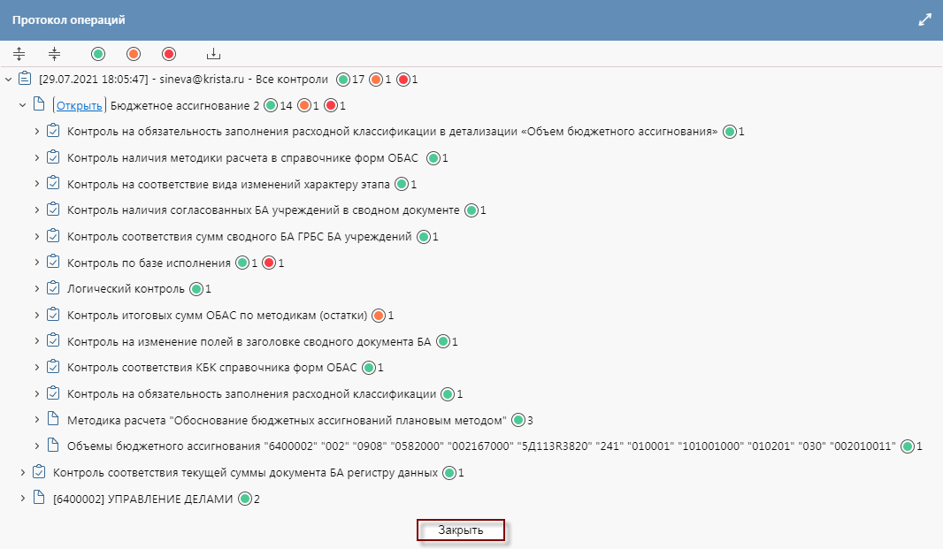
Рисунок 72 – Протокол операций
Если контроль указал на пропущенные ошибки, и документ не должен быть отправлен на рассмотрение, необходимо нажать  и доработать документ.

Аварийные ситуации
В случае возникновения ошибок при работе с РМ «Бюджетное ассигнование»,
не описанных ниже в данном разделе, необходимо обращаться к сотруднику подразделения технической поддержки ООО «НПО «Криста» (planning-help@krista.ru) либо к ответственному Администратору. Аварийные ситуации описаны в таблице 5.
Таблица 5 – Аварийные ситуации
Класс ошибки | Ошибка | Описание ошибки | Требуемые действия пользователя при возникновении ошибки
ИФ «Реестр бюджетных ассигнований» | Сервер не найден. Невозможно отобразить страницу | Возможны проблемы с сетью или доступом к РМ «Бюджетные ассигнования» | Для устранения проблем с сетью обратиться к сотруднику подразделения технической поддержки (planning-help@krista.ru). В других случаях к администратору
ИФ «Реестр бюджетных ассигнований» | Ошибка: Неправильная пара имя/пароль | При авторизации в системе неверно введено имя пользователя либо пароль | Ввести корректное имя пользователя/пароль
Сбой в электропитании рабочей станции | Нет электропитания рабочей станции или произошел сбой в электропитании | Рабочая станция выключилась или перезагрузилась | Перезагрузить рабочую станцию. Повторить попытку подключения к системе
Сбой локальной сети | Нет сетевого взаимодействия между рабочей станцией и сервером приложений системы | Отсутствует возможность начала (продолжения) работы с системой. Нет сетевого подключения к серверу системы | Перезагрузить рабочую станцию. После восстановления работы сети повторить попытку подключения к системе

Рекомендации по освоению

Главное окно системы содержит:
- параметры подключения к системе;
- панель навигации;
- панель инструментов;
- панель кнопок;
- область ввода данных.
Главное окно представлено на рисунке 73.
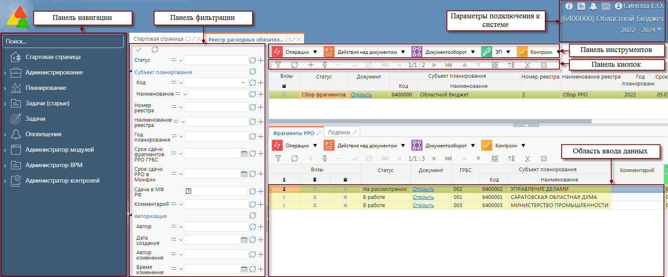
Рисунок 73 – Главное окно системы

Параметры подключения к системе
После авторизации пользователя в Подсистеме, загружается стартовая страница системы, указанная на рисунке 74, на которой отображается следующая информация:
- «Список недавно открытых форм». В окне отображаются формы, которые были недавно открыты, каждая запись - это ссылка для быстрого перехода
к документу;
- «Новости». В окне отображается список новостей, которые формирует администратор системы для пользователей;
- «Список текущих задач». В окне отображается список задач, в которых пользователь указан как исполнитель. Каждая запись - это ссылка для быстрого перехода к документу.
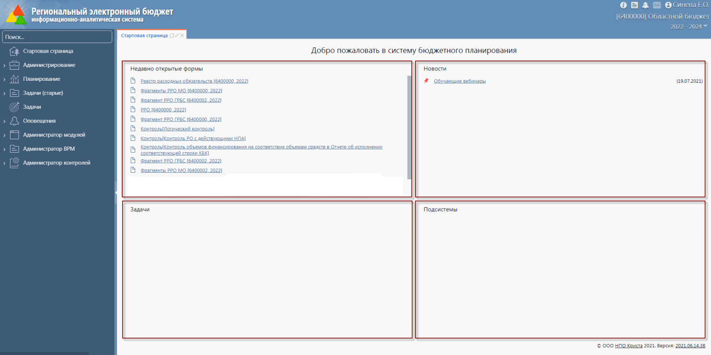
Рисунок 74 – Стартовая страница системы

Панель навигации
В панели навигации расположен иерархический список РМ и ИФ. Набор ИФ определяется настроенными правами, если в списке отсутствует необходимый
для работы ИФ нужно обратиться к администраторам системы.

Параметры фильтрации
В системе предусматривается возможность фильтрации данных на ИФ
для более удобного поиска необходимой информации. Фильтрация может настраиваться как по одному параметру, так и по нескольким. Перечень параметров с описанием работы представлен в таблице 6.
Таблица 6 – Описание условий фильтрации данных
Условия | Описание условий фильтрации
Общие команды для фильтрации
- Применить фильтр | Команда выполняется пользователем после указания условий фильтрации.  Фильтр также может применяться не используя данную команду, а нажимая кнопку Enter на клавиатуре после указания условий фильтрации
- Очистить фильтр | Команда выполняется пользователем, если фильтрация не требуется и необходимо «сбросить» фильтр
Перечень условий фильтрации
- Содержит | По данному условию выводится информация, которая содержит слово, указанное в столбце «Значение»
- Начинается с | По данному условию выводится информация, которая начинается со слова, указанного в столбце «Значение»
 - Не содержит | По данному условию выводится информация, которая не содержит слова, указанного в столбце «Значение»
- Оканчивается на | По данному условию выводится информация, которая оканчивается на слово, указанное в столбце «Значение»
- Пустое значение | По данному условию выводится информация, которая имеет пустое значение «свойства»
- Непустое значение | По данному условию выводится информация, которая имеет какое-либо значение «свойства» (все заполненные)
- Равно | По данному условию выводится информация, равная указанному «значению»
- Не равно | По данному условию выводится информация, отличная от указанного «значения»
- Больше | По данному условию выводится информация больше указанного «значения»
 - Меньше | По данному условию выводится информация, меньшая указанного «значения»
 - Больше или равно | По данному условию выводится информация, большая или равная указанного «значения»
- Меньше или равно | По данному условию выводится информация, меньшая или равная указанного «значения»
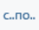 - с...по | По данному условию выводится информация, входящая в интервал указанного «значения»
Панель параметров фильтрации можно не использовать, скрыть или задвинуть, например, для увеличения области ввода данных. Это можно сделать помощью стрелки, отмеченной на рисунке 75.
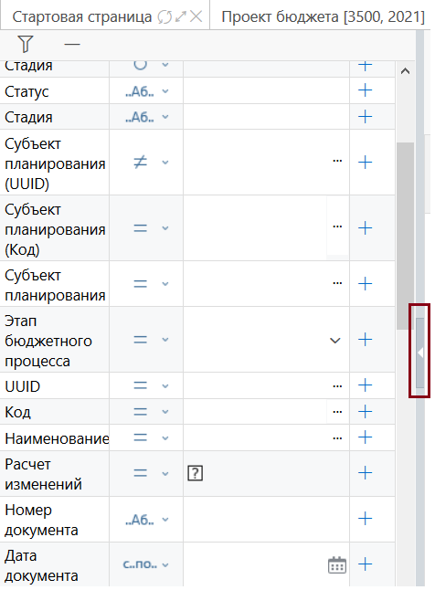
Рисунок 75 – Кнопка для скрытия панели фильтрации
Также после закрытия к использованию панели можно вернуться с помощью обратной стрелки, показанной на рисунке 76.
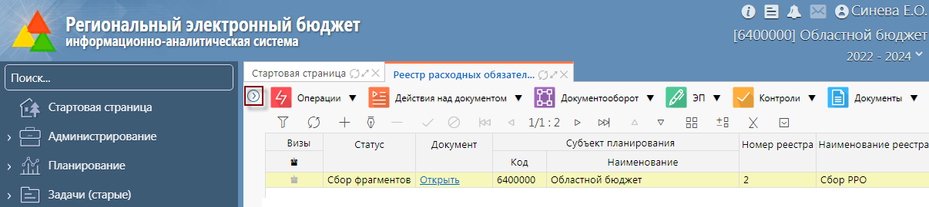
Рисунок 76 – Кнопка для отображения панели фильтрации

Панель инструментов
В Подсистеме панель инструментов представляет собой ряд меню в виде выпадающих списков с определенным набором опций и рядом команд, используемых при работе с данными на ИФ (ввод, редактирование, удаление, навигация). Набор меню в зависимости от ИФ может быть различным. Основные меню с описанием и их содержания приведены в таблице 7.
Таблица 7 – Основные меню панели инструментов, используемых при работе с ИФ
Команда | Описание
- Быстрый фильтр | Команда позволяет выполнить быстрый поиск необходимого документа или строки документа по любому столбцу с помощью фильтра, указанного непосредственно на ИФ
- Обновить данные | Обновляет данные на странице
- Добавить запись | С помощью команды можно добавить новую запись
- Редактировать запись | С помощью команды можно сделать запись доступной для редактирования (если это позволено схемой состояний)
- Удалить запись. | С помощью команды можно удалить запись (записи), если это позволено схемой состояний
- Принять изменения | Сохранить выполненные изменения по вводу/редактированию данных
- Отменить изменения | Удалить выполненные изменения по вводу/редактированию данных
- к первой странице / к предыдущей странице | Команды позволяют смотреть данные на следующих страницах, если документ содержит большое количество записей, вывести на экран весь перечень которых не возможно.  Например, данные справочника «Полномочия»
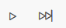- к следующей странице / к последней странице
- к предыдущей записи / к следующей записи | Переход к вышестоящей / нижестоящей записи (строке) на ИФ
- Режим карточки | Позволяет вывести строку (запись) с данными горизонтально, в виде карточки
- Управление колонками | Позволяет развернуть столбцы документа горизонтально и скрыть / добавить столбцы
- Экспортировать данные в Excel | Позволяет выгрузить записи с ИФ в документ Excel
- Дополнительные действия | На данный момент дополнительные параметры фильтрации не предусмотрены

Панель кнопок
Перечень команд, осуществляемых при вводе и ведении данных на ИФ представлен в таблице 8.
Таблица 8 – Перечень команд, используемых при работе с данными на ИФ
Меню ИФ | Описание условий фильтрации
 | Меню «Операции» представляет собой выпадающий список операций доступных для выполнения над выделенным документом на текущем этапе процесса
 | Меню «Документооборот» представляет собой выпадающий список операций для смена статуса/стадии документа в общем процессе документооборота (например: «Принять», «Утвердить», «Отправить на рассмотрение»)
 | Меню «ЭП» представляет собой выпадающий список операций для использования ЭП (например: «Подписать документ»)
 | Меню «Контроли» представляет собой выпадающий список контролей, доступных для выполнения на текущем ИФ. Используется для предварительного контроля документов
 | Меню «Документы» представляет собой выпадающий список печатных форм, доступных для выбранного документа на ИФ
 | Меню «Экспорт» представляет собой выпадающий список вариантов экспорта выделенного документа (если экспорт предполагается по процессу)
 | Меню «Визы» представляет собой выпадающий список вариантов визирования для выбранной строки
 | Меню «Импорт» представляет собой выпадающий список импортов данных. По процессу для некоторых ИФ настроен импорт данных из файла
 | Меню «Показать/скрыть зарытые» служит для отображения не действующих (закрытых) классификаторов на текущую дату
 | Меню «Действующие на дату» служит для отображения действовавших классификаторов на заданную дату

Область ввода данных
Область ввода данных – область ИФ, на которой осуществляется работа пользователя по вводу и корректировке данных.

